2.5.应用服务设计

2.5.1.客户管理
本模块聚焦客户全生命周期数字化管理：
- 全景客户档案库
建立结构化客户主数据模型，实现营业执照等资质文件的电子化归档与关键字段智能识别，形成完整、准确的客户数字画像。
- 动态信用评估体系
整合历史履约记录、回款表现、司法涉诉等多维度数据，构建可动态更新的信用评价模型，客观反映客户合作风险等级。
- 智能状态管理引擎
设计客户状态，如：准入→活跃→休眠→退出，实现状态变更与风控策略的自动化联动，建立异常状态快速响应机制。
- 多维价值分析能力
支持基于行业属性、区域分布、合作潜力等标签的客户分群管理，为精准营销与资源倾斜提供数据支撑。
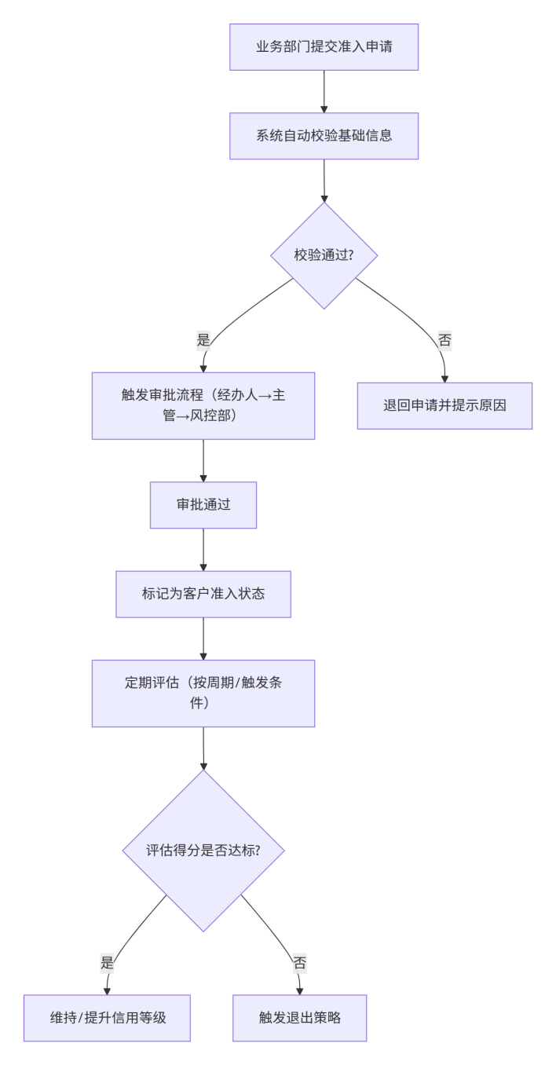
图5.5.1 客户管理功能流程图

2.5.1.1.客户信息管理（完成调研）

2.5.1.1.1.功能概述
客户信息管理功能旨在通过系统化实现对客户信息的全面管理。该功能允许按客户类型（如长协客户、现货客户、终端用户等）进行分类管理，以支持差异化的定价和服务策略。系统支持建立详细的客户档案，包括客户的基本信息、历史交易记录和信用评估等。
客户信息管理涵盖了客户基础信息管理（含资质）、客户授权额度管理、客户性质（如国企、私企、上市、其他）和客户类型（如备案长协、线下长协、贸易商、终端客户、保供客户等），并提供增加客户类型选项卡的功能。
系统还支持上传客户的各种营业许可证等资质证书的图片，以便于资质的验证和管理。通过这些功能，用户可以更加精准地把握客户需求，提供个性化服务，同时优化客户结构，提升客户满意度和忠诚度，为用户的长期发展奠定坚实基础，并将相关数据推送至集团BIP系统。
此外，客户经营数据如历史交易记录、运输量（发运量）、结算量及金额等，可以通过合同管理、物流管理或结算管理模块自动推送，实现数据的实时更新和共享，进一步增强了客户信息管理的全面性和实时性。

2.5.1.1.2.使用对象
- 业务部、销售部（哈密运销）：负责客户基础信息录入、资质文件上传；
- 风控审计部（法务合规部）：审核客户资质有效性；
- 管理层：审批客户准入、退出等，查看客户信息统计报表，监控客户结构健康度；

2.5.1.1.3.核心功能点
核心功能点 | 描述
客户基础信息管理 | 支持录入/维护客户名称、统一社会信用代码、注册地址、联系人及联系方式等基础信息；支持按“客户类型”“客户性质”等维度分类标签快速检索。
资质证书管理 | 提供资质文件的上传、预览、版本管理功能；支持设置资质有效期提醒；支持审核人员审核资质有效性。
客户经营数据同步 | 对接物流管理模块获取运输量、物流状态数据；对接结算管理模块获取结算量、结算金额、账期执行等数据；支持数据实时或定时推送及手工修正。
客户类型扩展配置 | 提供“客户类型”选项卡管理功能，支持管理员新增/删除/编辑客户类型，支持为每种类型配置专属标识，如颜色标签。

功能实现：构建统一的客户主数据模型，整合结构化业务属性和非结构化资质文件。通过自动化服务提取证件关键信息，建立有效期预警机制。实时对接合同管理和物流执行系统，动态更新客户经营数据看板，确保信息准确性和时效性。

2.5.1.1.4.流程分析
- 客户信息新建流程
业务人员登录系统点击“新增客户”，填写基础信息，必填项：客户名称、统一社会信用代码、客户类型、客户性质等；
上传客户资质文件，如营业执照扫描件，系统自动校验文件格式，支持PDF/JPG/PNG，单文件≤5MB；
审核人员登录系统，在“待审核资质”列表查看客户信息，核对资质有效性，如营业执照是否在有效期、经营许可证是否与客户类型匹配，审核通过后，提交审批；
审批通过后，客户状态变更为“激活”，同步至合同管理、订单管理、物流管理、结算管理等相关模块，支持业务开展；
若审核不通过，审核人员填写驳回原因，业务人员修改后重新提交。
- 客户经营数据同步流程
物流管理模块完成一笔发运后，系统自动推送运输量、在途状态数据至客户信息管理模块；
结算管理模块完成一笔结算后，系统自动推送结算量、金额、账期执行率数据至客户信息管理模块；
客户信息管理模块接收数据后，更新客户档案中的“经营数据”页签，同步生成数据同步日志，记录时间、数据来源、更新内容；
若数据同步失败，如接口报错，系统向运维人员发送预警通知，如邮件/站内信，运维人员排查后手动触发重试。

2.5.1.2.客户评价体系管理（待定）

2.5.1.2.1.功能概述
客户评价体系管理通过建立一个综合的客户评价体系，对客户进行细致地分类与评价，从而实现对客户关系的科学管理和优化。该体系依据客户的性质、采购量、合作信用等多个维度对客户进行分类，如区分长协客户和现货客户等，并针对不同类别的客户实施差异化的评价、准入、退出、监管及价格管理策略。
其中赊销客户评估管理由业务部门每年牵头对赊销额度进行一次性评估，根据业务部门提供的客户上年经营情况、合同履约情况、逾期情况、账期情况等填写《赊销额度再评估明细表》，风控审计部（法务合规部）、财务资产部、营销部从经营情况、财务状况、重大风险、重大诉讼等方面对赊销客户上年的执行情况进行评估，并对本年整体赊销额度计划、客户赊销额度提出意见。每年3月底前完成党委会前置研究，总经理办公会、董事会审议确定。业务部须实时关注客户经营情况，如客户经营风险上升，信用评级下调等情况，须开展临时评估。
评价方法包括制定明确的准入流程申请，其中涉及设定清晰的客户准入条件，例如采购量、信用评分、行业地位等，并允许业务部门提交客户准入申请，随后进入包括初步筛选、详细审核、审批决策等步骤的审批流程。此外，系统还允许根据客户的综合表现定期进行评估，更新其信用等级和合作优先级。对于不再符合准入标准或合作效果不佳的客户，系统支持制定相应的退出策略，如通过协商解除合作关系或提供过渡服务等方式，确保客户管理的灵活性和有效性，从而维护用户利益并促进客户关系的持续健康发展。

2.5.1.2.2.使用对象
- 业务部、销售部（哈密运销）：提交客户准入申请、参与准入审核、牵头客户评价；
- 风控审计部（法务合规部）：配置评价规则、主导准入/退出审核、定期评估客户表现；
- 财务资产部：对客户赊销额度、账期等进行财务评估；
- 系统管理员：维护评价指标、标签规则。

2.5.1.2.3.核心功能点
核心功能点 | 描述
准入条件配置 | 支持管理员配置准入规则；支持规则组合逻辑；支持规则版本管理，可回溯历史版本。
准入申请与审批 | 业务部门提交准入申请；系统自动校验基础信息完整性，触发多级审批流程；审批进度实时通知申请人（站内信/邮件）。
定期评估机制 | 支持按周期或触发条件启动评估；系统基于预设指标自动计算综合得分，生成评估报告。
信用等级与优先级更新 | 根据评估结果动态调整客户信用等级及合作优先级；支持手动修正评估结果；调整后自动同步至定价模块；支持系统操作溯源。
退出策略管理 | 对不符合准入标准或合作效果不佳的客户，支持配置退出策略；系统自动推送退出通知至相关部门。

功能实现：建立多维度信用评估模型，定期从各业务系统抽取评价指标数据。通过加权计算生成动态信用评分，评分结果直接关联业务控制策略。对低信用客户自动触发风险管控流程，生成处置建议并通知责任人员。

2.5.1.2.4.流程分析
- 客户准入审批流程
业务部门在“客户准入申请”页面填写客户信息（名称、类型、联系人等），上传相关材料；
系统自动校验：若客户类型未选择、基础资料未上传，提示“信息不完整”；校验通过后，申请流转至经办人上级主管；
主管审核材料真实性，通过后流转至风控部；
风控部基于准入规则自动校验，若不达标，填写“拒绝原因”并退回；若达标，组织内部评审会（可选），形成最终审批意见；
审批通过后，客户状态变更为“准入通过”，同步至客户信息管理模块，开放交易权限；
审批驳回后，业务部门可补充材料重新提交，可设置时间条件，如30天内最多3次。
- 客户定期评估流程
系统按季度自动生成评估任务（可手动触发），推送至风控部门；
风控专员登录系统，调用客户信息管理模块、物流管理模块、结算管理模块数据，提取客户信用评分、履约率（准时交货率）、运输量等指标；
系统根据预设公式计算综合得分（如信用评分×40%+履约率×30%+运输量×30%）；
风控专员查看评估报告，若得分≥80分，维持信用等级；60-79分，下调1个等级；＜60分，标记为“高风险”并触发退出策略；
评估结果经风控部负责人审批后生效，同步至客户信息管理模块及定价模块。
功能实现：开发信用动态计算引擎
每日ETL作业抽取合同履约率、财务回款周期、司法涉诉记录；
加权算法生成信用分；
信用分低于阈值时自动冻结赊销功能。

2.5.1.3.赊销客户管理

2.5.1.3.1.功能概述
赊销客户管理模块根据销售公司“新能销字〔2025〕11号”文进行设计。其功能是对赊销额度在事前、事中、事后有效控制，形成动态管理机制，保障决策有依据，执行可落地，降低经营风险。它通过建立一个全面的赊销客户评价体系，确保相关部门在提交客户资料时能够对赊销额度和账期进行严格的复核，并对客户的经营风险与履约风险进行有效的预警。
相关部门申请赊销客户时需要上传相关的资料附件，审批部门需要审核信息并录入风控意见，详细说明对客户赊销额度和账期的评估结果和建议。此外，系统将根据客户的打款情况和最新的信用评估，对客户的赊销额度进行调整建议推送，所有赊销额度的调整都将被系统记录，以便于后续的审计和风险管理。这一功能旨在帮助用户有效地控制信用风险，优化赊销管理流程，提高资金使用效率，同时确保与客户的合作关系建立在稳固的信用基础之上。

2.5.1.3.2.使用对象
- 业务部、销售部（哈密运销）：提交赊销申请、跟进额度审批进度；
- 财务资产部：财务审核赊销资料，出具财务意见书，建议赊销额度，跟踪客户回款、反馈账期执行情况；
- 风控审计部（法务合规部）：审核赊销资料、赊销额度与账期；
- 管理层：审批赊销额度与账期，查看赊销风险统计报表，监控整体信用风险。

2.5.1.3.3.核心功能点
核心功能点 | 描述
赊销申请提交 | 业务部门根据评价结果、业务需要、业务部整体赊销额度限额提交《赊销额度评价表》；支持上传多类型文件（PDF/Excel/图片）。
风控审核与额度核定 | 风控审计部（法务合规部）根据客户基本情况、诉讼纠纷、对外担保等资料信息，从法律角度对赊销额度提出审核意见；  财务资产部根据客户基本情况、审计报告、财务主要数据（客户近两年主要财务数据明细表）等资料信息，从财务角度对赊销额度提出审核意见；  根据客户调研情况，由业务部出具业务报告、风控审计部（法务合规部）出具风险评估意见、财务资产部出具财务评估意见，根据对客户调研情况出具的业务报告、风险评估意见、财务评估意见、法律意见书、《赊销额度评审表》等资料提报党委会前置研究、总经理办公会或董事会审议形成审批结果；  提供相关文件的上传、修改、查看功能。
额度调整建议推送 | 系统基于客户最新回款记录、经营数据、信用评分变化计算建议调整额度；通过站内消息/邮件通知销售部门、风控部门；额度调增和调减须重新审议后执行；支持查看调整依据明细。
额度使用与记录追溯 | 记录每笔赊销交易的额度使用情况（实际使用额度、剩余可用额度、交易时间、业务员）；支持按客户、时间范围（近1年/近3年）查询调整历史（包括申请时间、审批结果、调整原因）；支持导出赊销额度台账（Excel格式）。

功能实现：实现赊销额度全生命周期管理，自动关联客户信用数据。通过多级电子审批流完成额度核定，执行阶段实时监控额度使用情况。建立额度预警机制，对临界超限客户自动提示风险。

2.5.1.3.4.流程分析
- 赊销额度审批流程
业务部门在“赊销申请”页面填写客户名称、申请额度、申请账期，提交《赊销额度评审表》，上传客户财务报表、信用报告、历史履约记录等资料；
系统自动校验：若客户状态为“高风险”，直接拦截并提示“禁止赊销”；若通过，申请流转至风控审计部（法务合规部）；
风控审计部（法务合规部）根据客户基本情况、诉讼纠纷、对外担保等资料信息出具风险评估意见、法律意见书，若通过则转至财务资产部，若不通过，则驳回业务部门，并注明原因；
财务资产部根据客户基本情况、审计报告、财务主要数据（客户近两年主要财务数据明细表）等资料信息出具财务评估意见，通过则提交党委会前置研究，总经理办公会、董事会审议确定。不通过则驳回业务部门，并注明原因；
审批结果同步至业务部门（站内信），业务部门与客户确认后，生成赊销合同；
合同签订后，系统自动更新客户“赊销额度台账”，记录已使用额度。
- 赊销额度动态调整流程
赊销业务执行过程中，需要临时额度调增，业务部门依据实际情况提出额度调整申请说明并提交党委会前置研究，总经理办公会审议通过后执行，同时报营销部备案。
调整结果同步至业务部门，业务部门后续与该客户交易时，系统自动校验剩余可用额度。

2.5.1.4.客户标签管理（需要提供标准分组分类）

2.5.1.4.1.功能概述
客户标签管理功能是系统中用于增强客户分类和个性化服务的关键工具。它允许用户在客户信息管理的基础上，进一步通过自定义设置和应用标签来对客户进行细分和标记，如建立战略客户、重点保障客户标签，可优先保障供应；或客户黑名单，将已存在经济纠纷等情形的客户拉入黑名单。
同时支持对客户产生的交易合同、合同关键条款等内容进行标签化管理，并与决策分析模块关联，输出标签筛选结果。

2.5.1.4.2.使用对象
- 系统管理员：创建、编辑、删除标签；
- 业务部、销售部（哈密运销）：为客户打标、筛选标签客户；
- 营销部：基于标签配置精准营销活动；

2.5.1.4.3.核心功能点
核心功能点 | 描述
标签创建与编辑 | 支持管理员创建标签，如“战略客户”“重点保障客户”“黑名单”，配置标签类型（文本/数值/布尔）、取值范围（如“战略客户”取值为“是/否”）及关联业务场景（如营销活动、服务优先级）；支持标签分组（如“客户价值”“风险等级”“合作阶段”）。
标签应用与筛选 | 支持在客户列表页通过标签组合筛选；支持批量打标、去标；支持查看单个客户标签详情，如标签名称、创建时间、创建人。
标签与策略联动 | 支持关联营销系统：如为“战略客户”标签客户自动分配专属客服、推送定制化优惠；关联服务系统：“VIP服务客户”标签客户工单优先级提升至TOP级；关联风控系统：“高风险客户”标签客户限制赊销额度；联动规则可配置，如标签触发策略的条件、执行频率。

功能实现：提供灵活的标签规则配置工具，支持按业务需求定义客户分类标准。系统定期执行自动打标任务，标签结果应用于精准营销与服务分级。建立标签变更审核机制，确保分类准确性。

2.5.1.4.4.流程分析
- 标签创建与应用流程
业务部门向系统管理员提交标签创建需求；
系统管理员登录标签管理页面，填写标签信息（名称、类型、取值范围：“是/否”），选择关联场景，提交后标签生效；
业务人员在客户信息管理模块，通过“标签筛选”选择“意向客户群体”，系统返回符合条件的客户列表；
业务人员批量勾选多个客户，点击“添加标签”，系统自动为这些客户打上标签；
系统同步接收标签数据，自动生成推送任务，定向发送至相关功能模块；
与报表功能模块关联，支持根据预定报表模板按选定的标签对象输出，支持增加、修改、删除标签。
- 标签动态更新流程
如业务部门发现某客户已存在经济纠纷等情形，登录标签管理页面，为该客户添加“黑名单”标签，系统自动同步标签变更至业务系统；
风控部门查看“黑名单”标签客户清单，触发风险评估流程，若涉及履约问题，同步调整客户信用等级；
根据客户管理办法，对客户进行审核，当客户不再具有合作条件，系统管理员根据审核结果做退出；
标签变更记录自动保存至客户档案，支持追溯。

2.5.2.计划管理
计划管理模块是企业运营管理的核心支撑组件，围绕销售、资金、赊销、物流四大核心业务场景，构建业务计划的协同管控中枢：
- 多层级目标分解体系
支持销售、资金、赊销、物流四大计划的逐级拆解，实现集团战略目标→部门年度指标→个人月度任务的三级穿透式管理。通过预设规则库智能分配任务量，确保目标可执行性。
- 动态进度监控引擎
实时采集合同签订量、物流发运量、回款进度等关键数据，自动计算计划完成率偏差。当偏差超阈值时，触发多级预警并推送根因分析报告。
- 资源智能调配机制
基于库存动态、运力负荷、资金流动性构建资源优化模型，自动生成调整建议。
- 闭环决策支持模型
沉淀计划制定、执行监控、动态修正全流程数据，生成计划健康度评估报告，支撑下周期计划科学编制。
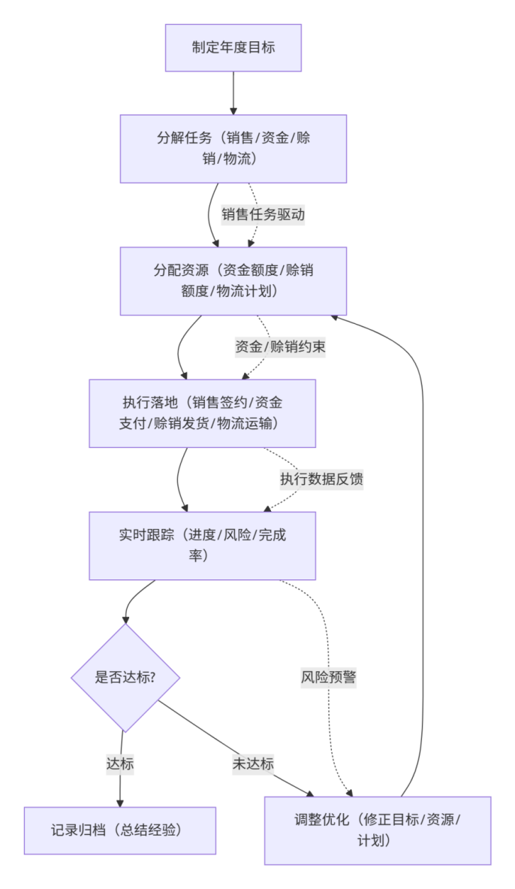
图5.5.2 计划管理功能流程图

2.5.2.1.销售计划管理（完成调研）

2.5.2.1.1.功能概述
销售计划管理功能是系统中用于高效制定、分配和监控销售任务的关键模块。该功能支持业务人员按历史交易和市场情况申报销售任务，经审核批准后，由营销部分解下发年度总指标至各业务部门。支持按照季度、月度、子公司及办事处等不同维度进行拆分，录入系统，以便后续制定销售任务和进行考核监督。系统记录包括年份、所属销售机构、煤炭品种、销售方式、客户类型、总任务指标和备注等相关信息。
子公司和办事处在收到考核任务后，可进一步将月度指标分解到具体业务人员身上，确保任务分配的精确性和监督的有效性。分解的月度指标涵盖所属销售机构、煤炭品种、月任务指标、业务人员、销售额度和备注等内容。
系统将对下发的销售计划每日进行汇总分析，并将每日的销售数据按时自动推送至指定人员（根据实际需求）。
系统提供的数据分析可以实时跟踪销售任务的完成进度，对业务人员的完成情况进行评估，为管理层提供决策支持，确保销售目标的顺利实现。通过这一功能，销售公司能够实现销售任务的精细化管理，提高销售效率和业绩，同时确保销售团队的目标一致性和执行力。

2.5.2.1.2.使用对象
- 业务部、销售部（哈密运销）：申报年度销售计划，接收个人销售任务，执行通过审议的销售计划，反馈执行进展；
- 营销部：制定、分解年度销售总指标，监控全局进度。评估任务合理性，预警超量风险；
- 子公司/办事处负责人：分解月度指标至业务人员，协调区域资源。

2.5.2.1.3.核心功能点
核心功能点 | 描述
年度销售指标录入 | 年度销售指标由一线业务人员根据历史交易情况自下而上申报，汇总形成初步的年度销售指标，经公司审议决策后下发；  支持录入年度总指标（煤炭品种、销售方式、客户类型等维度），关联销售机构（子公司/办事处）；支持Excel模板批量导入。
任务分解 | 子公司/办事处将年度指标可按月度、季度等多个维度进行分解，最终分配至具体业务人员；支持按“煤炭品种”“客户类型”等维度细化。
任务执行跟踪 | 实时记录业务人员月度任务完成进度（完成率=已执行量/任务量×100%）；每日汇总销售数据，并将每日的销售数据按时自动推送至指定人员（根据实际需求）；支持按日/周/月查看进度看板。
数据分析与预警 | 自动生成销售任务完成率排名（业务人员/子公司）、超量/欠量预警（如完成率＜80%标红）；支持导出分析报表（Excel/PDF）。

功能实现：实施销售目标的分级管控机制，支持自下而上的申报和自上而下的分解。建立计划执行监控体系，实时比对计划与实际完成情况。对显著偏差自动触发根因分析流程，辅助管理决策。

2.5.2.1.4.流程分析
销售计划管理流程以“目标拆解-任务分配-执行跟踪-风险预警”为核心，具体如下：
目标制定：销售公司管理层结合一线业务人员申报的汇总计划，根据企业战略与历史数据进行审议、制定，审议通过后录入年度总指标；
任务拆解：根据区域市场特性，营销部将年度指标进行拆解，并分配至具体业务人员；
执行跟踪：业务人员通过系统记录合同签订、发运、回款状态，系统自动计算完成率；汇总并推送每日销售数据；管理层通过进度看板实时查看各区域/人员的任务进度；根据市场情况及业务开展情况，保留营销部对年初总目标进行调整的权限；
风险预警：若业务人员完成率＜80%（欠量）或＞120%（超量），系统自动推送预警至相关负责人及管理层，触发资源调配。

2.5.2.2.资金计划管理

2.5.2.2.1.功能概述
资金计划管理功能旨在帮助用户实现对资金流动的全面监控和有效管理。该功能支持用户编制年度、季度、月度的资金预算，确保资金使用的合理性和计划性。系统能够实时监控资金流动情况，确保业务人员根据业务变化的实际情况及时调整资金计划，以适应不断变化的市场环境和业务需求。
此外，系统还建立了资金风险预警机制，对可能出现的资金短缺或过剩情况进行预警，帮助用户提前做好资金安排，避免资金风险。通过这一功能，用户能够实现对资金的精细化管理，提高资金使用效率，降低资金风险，为用户的稳定运营和可持续发展提供坚实的财务保障。

2.5.2.2.2.使用对象
- 财务资产部：编制/调整资金预算，监控收支动态；
- 管理层：审批预算，查看资金风险预警；
- 业务部、销售部（哈密运销）：提交资金使用申请，反馈实际收支。

2.5.2.2.3.核心功能点
核心功能点 | 描述
多周期预算编制 | 支持编制年度/季度/月度资金预算（收入/支出维度），其中季度资金计划上报的是大额资金，可设置上报资金额度，如100万以下不上报，月度资金计划为当月20日上报次月计划，次月20日前完成次月资金计划调整；支持按“销售机构”“业务类型”拆分。
资金流动监控 | 对接集团BIP系统，实时同步银行流水、应收账款、应付账款等数据，更新资金余额；支持按日/周/月生成资金收支明细表。
风险预警机制 | 设定资金风险阈值（如可用资金＜月均支出1.5倍标黄，＜1倍标红）；触发预警时推送至财务负责人。
预算调整审批 | 业务部门因市场变化提交预算调整申请（如增加采购预算），经财务审核、管理层审批后生效。

功能实现：对接财务系统实现资金数据整合，基于历史模式预测未来资金需求。支持滚动调整机制，业务变化时在线发起计划变更流程。建立资金风险预警模型，提前识别流动性风险。

2.5.2.2.4.流程分析
资金计划管理流程以“预算编制-执行监控-风险预警-动态调整”为核心，具体如下：
预算编制：财务部门结合销售目标、历史支出，编制年度资金预算；管理层审批后同步至业务部门；
执行监控：业务部门提交资金使用申请，财务部门审核后推送至集团BIP系统流程；系统实时同步银行流水，更新资金余额；
风险预警：若可用资金＜月均支出，系统标黄预警；若＜35万，标红预警并推送至财务负责人；
动态调整：因市场价格上涨导致采购成本增加，业务部门提交预算调整申请，经财务审核、管理层审批后生效，系统更新预算数据。

2.5.2.3.赊销计划管理

2.5.2.3.1.功能概述
赊销计划管理功能是系统中专门针对赊销客户设计的功能，其目的是通过系统化的评估和管理流程，确保赊销业务的健康发展和风险控制。该功能依据客户管理模块中的赊销客户评价体系，对赊销客户进行每月定期考核，综合评估客户的信用状况，包括回款情况和运营情况，以核定合理的赊销额度。
根据实际销售情况和市场需求，在销售公司整体赊销额度不变的前提下对赊销额度进行计划管理，按月动态调配月度赊销额度。业务部每月2日前在已审批的赊销额度范围内，根据营销部制定的销售计划、物流部提供的物流成本、客户账户余额、上月的回款计划情况等，制定本月客户的赊销额度计划申请表，财务资产部审核后，每月3日前报营销部汇总，营销部在5日前提交党委会前置研究，总经理办公会审议通过后，业务部门严格按照审批后的赊销额度执行。业务执行过程中，需要临时额度调整，业务部门可依据实际情况提出额度调整申请说明并提交党委会前置研究，总经理办公会审议通过后执行，同时报营销部备案。
业务部严格执行总经理办公会、董事会决议，在赊销额度范围内赊销货物，及时更新业务台账，每月与财务资产部核对赊销额度台账。
业务部全面掌握客户的经营情况、履约情况，实行动态管理。在政策、环境、市场、经营管理、财务状况、履约情况发生重大变化时对赊销额度调整提出意见。对于赊销额度调增事项，按事前管理提交资料，审议通过后执行；对于赊销额度调减事项，填写《赊销减额评价表》，经总经理办公会审议后执行。
业务部负责每月5日前与财务资产部核对赊销额度台账，对于超出赊销额度的客户，业务部应及时查找原因，并采取有效措施控制好赊销风险。
风控审计部（法务合规部）对客户的经营风险、履约风险等实行动态管理，对可能影响客户履约能力的变动及时通知业务部、营销部，业务部核实后采取对应措施。
财务资产部严格执行总经理办公会、董事会决议，在额度范围内监督每笔账款的收付及结算情况，每月配合业务部核对赊销额度台账，监督业务部按规定执行赊销额度；负责在销售公司月度例会上对赊销额度的使用情况进行通报。
对即将到期和逾期的债权，系统自动推送预警信息，债权清除后，更新状态，同时按照《应收账款管理办法》采取有效措施，防止损失扩大。

2.5.2.3.2.使用对象
- 业务部、销售部（哈密运销）：提交赊销额度计划申请表，执行赊销计划，监管赊销执行过程；
- 财务资产部：审核赊销额度计划申请表；
- 营销部：提交汇总赊销计划申请，跟踪审批进度；
- 风控审计部：动态监管赊销计划执行过程；
- 管理层：审批赊销计划，监控整体赊销风险。

2.5.2.3.3.核心功能点
核心功能点 | 描述
客户信用评估关联 | 调用客户评价体系管理模块数据（信用等级、历史履约率）、赊销客户管理模块数据作为赊销额度核定的依据。
月度额度核定 | 系统每月自动根据客户信用状况调整赊销额度；支持手动修正（需审议、审批留痕）。  如需临时调增或调减赊销额度，由业务部门发起，提交财务资产部/风控审计部/管理层审批。
赊销计划上报与审核 | 业务部门提交次月赊销计划（含客户/额度/账期），系统自动校验额度合规性（不超过核定额度）；流转至管理层审批。
计划执行跟踪 | 记录每笔赊销交易的额度使用情况（已用/剩余额度）；支持按客户/时间范围查询计划执行台账。

功能实现：根据客户信用评级动态分配赊销额度，支持临时额度调整申请。建立额度使用实时监控机制，对超限交易自动拦截。定期生成额度执行分析报告，优化资金使用效率。

2.5.2.3.4.流程分析
赊销计划管理流程以“计划上报-信用评估-额度核定-执行跟踪”为核心，具体如下：
计划上报：业务部门提交次月赊销计划，系统校验后流转至财务资产部复核，后转至财务资产部、风控审计部审核；
信用评估：风控部门调用客户评价体系管理、赊销客户管理模块数据，核定其月度赊销额度；
额度核定：系统每月5日前自动更新客户赊销额度；业务部门可手动申请调整，需党委会、总经理办公会、董事会审批；
执行跟踪：系统记录每笔赊销交易的额度使用；若客户逾期超过10天未回款，系统自动标记“高风险”并推送至风控部门。

2.5.2.4.物流计划管理

2.5.2.4.1.功能概述
物流计划管理功能负责根据子公司及办事处业务部门上报的次月销售计划，综合考虑发运方式，系统性地制定和优化各类物流配送计划。
这一功能支持制定公路运输汽车配送计划，涵盖到达终端客户或场站的具体安排；同时，它也能够制定铁路发运计划，包括各个线路的月度计划，确保煤炭的及时和高效运输。此外，该功能还扩展到多式联运领域，包括船运计划和中转线路计划等，以适应复杂多变的物流需求和提高整体运输效率。通过这些细致周到的物流计划管理，用户能够实现对物流过程的精确控制，降低运输成本，缩短交货时间，并最终提升客户满意度和用户的市场竞争力。

2.5.2.4.2.使用对象
- 物流部：制定/调整物流计划，协调运输服务商；
- 子公司/业务部：提报运输需求（发运量/时间/目的地）；
- 运输服务商：接收运输任务，反馈执行状态。

2.5.2.4.3.核心功能点
核心功能点 | 描述
运输需求收集 | 子公司/办事处提报次月运输需求（煤炭品种/发运量/起运地/目的地/时间要求）。
多式联运计划制定 | 支持公路（汽车配送）、铁路（线路计划）、船运（港口中转）等单一或组合运输方式；系统自动匹配最优方案（如长途优先铁路，短途优先公路）。
计划优化与调整 | 根据运输成本（如公路运费＞铁路）、时效（如紧急订单优先空运）、资源可用性（如车辆/线路空闲率）动态调整计划。
执行跟踪与反馈 | 实时同步运输状态（已发运/在途/到货）；支持运输服务商上传签收单，系统自动更新完成状态。

功能实现：开发智能运输调度引擎，综合考虑发运需求和运力资源。自动生成多式联运方案，输出详细执行计划。支持人工调整与优化，调整后重新评估成本与时效。

2.5.2.4.4.流程分析
物流计划管理流程以“需求提报-计划制定-执行跟踪-反馈优化”为核心，具体如下：
需求提报：子公司/办事处根据销售任务、自有业务，提报运输需求；
计划制定：物流部门汇总需求后，系统自动匹配最优方案；生成物流计划；
执行跟踪：运输服务商接收任务后，系统同步更新状态；若延迟到货，系统自动预警至物流部门；
反馈优化：运输服务商上传签收单后，系统更新完成状态；物流部门分析运输成本与时效，调整后续计划。

2.5.3.价格管理
价格管理模块是企业煤炭销售业务的核心支撑模块，围绕“价格制定-执行监控-成本控制-政策优化”的全周期逻辑，建立全链条价格管控体系：
- 多源价格数据中心
整合基准价、长协价、现货价历史数据，构建价格趋势分析模型，支持价格波动预警。
- 智能成本核算引擎
自动关联煤价、物流费用、税费等要素，按业务模式输出成本明细表。支持损耗补偿计算。
- 优惠政策联动平台
支持量价阶梯折扣、热值奖惩等规则配置。结算时自动匹配适用政策，精准核减应收金额。
- 合规风控审核链
建立价格调整审批工作流程，严控特殊定价的合规性。历史调价记录全留痕，支持审计溯源。
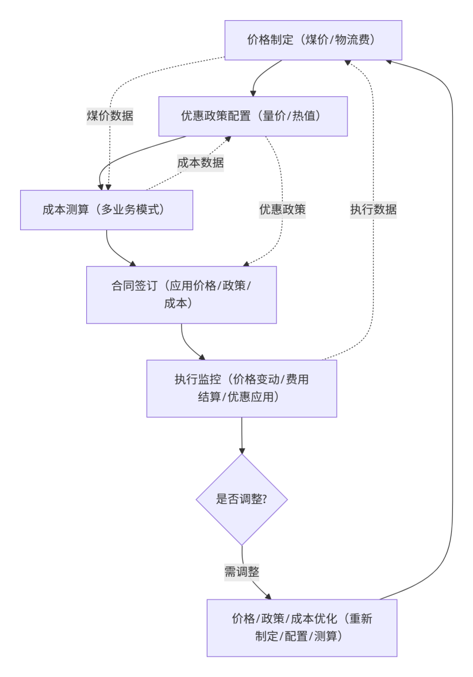
图5.5.3 价格管理功能流程图

2.5.3.1.煤价管理（完成调研）

2.5.3.1.1.功能概述
煤价管理功能是专门用于处理和管理由定价小组、定价办公室发布的各类煤炭价格的核心模块。该功能支持对基准价、长协价、现货价等多种煤炭价格类型的全面管理，确保价格信息的准确性和及时更新。
系统提供价格导入机制，用户通过上传表格的方式批量导入价格数据，从而简化了价格管理流程，提高了工作效率。此外，煤价管理功能还可能包括价格的查询、修改、审批和发布等操作，以及对价格变动的历史记录进行追踪和分析，帮助用户及时响应市场变化，制定合理的销售策略，确保煤炭销售的经济效益最大化。通过这一功能，用户能够实现对煤炭价格的精细化管理，为销售决策提供有力支持。

2.5.3.1.2.使用对象
- 定价小组、定价办公室：负责价格制定、审核与发布；
- 业务部、销售部（哈密运销）：跟踪价格趋势，提供市场行情输入；
- 管理层：审批价格调整，确保符合企业战略。

2.5.3.1.3.核心功能点
核心功能点 | 描述
多类型价格管理 | 支持基准价、长协价、现货价等分类录入与维护；支持按煤炭品种、客户类型维度拆分。
数据批量导入 | 提供Excel模板，支持批量上传价格数据（如月度长协价调整表），系统自动校验格式（日期/品种/价格字段完整性）。
价格查询与追溯 | 支持按时间范围（近1年/近3年）、价格类型、煤炭品种查询历史价格；自动生成价格变动趋势图（如月度长协价走势图）。
审批与发布流程 | 价格调整需经价格管理部门审核（确认市场合理性）、管理层审批后生效；发布后同步至销售系统（如客户报价模块）、物流管理（如销售合同关联的所有物流合同）、基础信息管理（如第三方管理模块中的承运商）。
历史记录追踪 | 记录价格修改日志（修改人、修改时间、修改原因），支持导出审计报表（满足合规要求）。

功能实现：建立价格管理控制系统，确保价格发布流程规范。合同模块实时获取生效价格数据，提供历史价格趋势分析功能。支持价格策略效果评估，辅助定价决策。

2.5.3.1.4.流程分析
煤价管理流程以“数据录入→审核→发布→应用→反馈”为核心：
数据录入：价格管理部门通过系统录入通过定价小组、定价办公室审议后的价格，或批量导入Excel数据；系统自动校验格式，不符合要求的退回修正。
审核与审批：录入的价格数据流转至管理层审批；审批不通过则退回至录入人修改。
发布与应用：审批通过的价格正式发布，同步至销售系统，销售部门可基于最新价格与客户洽谈。
执行反馈：合同执行中，系统跟踪价格应用情况；若发现价格偏差，市场分析人员提交价格调整申请，重新进入审核流程。

2.5.3.2.物流费用管理

2.5.3.2.1.功能概述
物流费用管理功能用于处理和管理各类物流相关费用的关键模块。该功能覆盖了场站费用、铁路费用、公路运费、船运费用和物流总包等多个方面，提供了一个全面而细致的物流费用管理体系。
在场站费用管理中，系统能够处理包括仓储费、装车费、服务费等在内的各种费用，支持对这些费用的增删改查操作，确保费用管理的灵活性和准确性。
铁路费用管理则涵盖了不同线路的运费及煤损比例，使用户能够根据实际运输情况调整费用结构。
公路运费管理允许用户维护各线路的费用信息，以适应不断变化的运输成本。
船运费用管理则包括了船舶线路运费及港杂费等，支持对这些费用的详细记录和管理。通过这些功能，用户可以在系统上方便地进行物流费用的增删改查，实现对物流成本的精确控制，优化物流成本结构，提高物流效率，从而在激烈的市场竞争中保持成本优势。

2.5.3.2.2.使用对象
- 物流部、哈密运销：负责运输费用录入、调整与日常维护；
- 财务资产部：审核费用标准，监控成本支出；
- 结算部：审核物流总包费用，查询价格、各项费用；
- 业务部、销售部（哈密运销）：查询物流费用，参与合同定价。

2.5.3.2.3.核心功能点
核心功能点 | 描述
多运输方式费用管理 | 支持场站费用（仓储费、装车费、服务费等）、铁路费用（线路运费、煤损比例）、公路运费（线路运费）、船运费用（船舶运费、港杂费）的分类录入与维护。
费用动态调整 | 支持手动修改费用标准（如铁路运费因政策上涨），系统自动标记“调整记录”并同步至成本测算模块。
费用增删改查 | 提供费用明细表（含线路/站点/费用类型/金额/生效时间），支持按线路、站点、时间范围筛选查询。
成本结构分析 | 自动生成物流费用占比分析（如铁路运费占60%、场站费占20%），支持导出PDF/Excel报告。

功能实现：构建多维度费用矩阵，支持按运输要素配置费率标准。建立费率调整审计跟踪机制，记录完整变更历史。设置异常费率检测规则，防范数据异常。

2.5.3.2.4.流程分析
物流费用管理流程以“费用录入→审核→生效→应用→优化”为核心：
费用录入：物流部门根据运输合同或市场行情，录入或更新费用标准，填写调整原因并上传附件。
审核与生效：财务部门审核费用调整的合理性，审核通过后系统自动标记生效时间；生效前费用仍按旧标准执行，避免影响已签订合同。
应用与查询：销售部门签订合同时，系统自动关联对应运输方式的最新费用标准；结算和物流部门可通过费用明细表查询历史调整记录。
成本优化：财务部门定期生成物流费用占比分析报告，推动物流部门调整运输方式或与运输商谈判降低费用。

2.5.3.3.优惠政策

2.5.3.3.1.功能概述
用户可在优惠政策功能中设置并实施如量价优惠、热值奖惩在内的多种优惠政策。通过这个功能，可以根据自身业务需求和市场策略灵活配置优惠政策，并将其与特定客户或客户群体关联，确保这些政策的针对性和有效性。
在结算时，系统能够自动识别并应用相关优惠政策，自动计算优惠金额或奖惩，从而简化结算流程，减少人工错误，提高结算效率。此外，该功能还提供了灵活的配置选项，使用户能够根据市场变化和客户需求调整优惠政策的参数，如优惠条件、幅度和有效期等，实现优惠政策的动态管理。这不仅有助于用户吸引和保留客户，还能提高销售效率和客户满意度，同时确保财务处理的准确性和效率，为用户的稳定发展和市场竞争力提供支持。

2.5.3.3.2.使用对象
- 业务部、销售部（哈密运销）：配置优惠政策，关联目标客户；
- 财务资产部、结算部：审核优惠参数，监控优惠金额；
- 管理层：组织制定优惠政策。

2.5.3.3.3.核心功能点
核心功能点 | 描述
政策类型配置 | 支持如量价优惠、热值奖惩等优惠政策的规则设置。
客户关联与生效 | 优惠政策可与特定客户/客户群体绑定，设置有效期；生效后在结算时自动识别。
自动计算与结算 | 结算时系统根据客户关联的优惠政策，自动计算优惠金额或奖惩；支持与ERP系统对接完成扣款。
动态调整与归档 | 支持政策参数调整；过期政策自动归档。

功能实现：实现优惠策略的集中管理，支持多种优惠类型配置。合同创建时自动匹配适用规则，结算环节精准执行优惠计算。提供优惠政策效果分析，优化营销资源配置。

2.5.3.3.4.流程分析
优惠政策流程以“政策配置→客户关联→结算应用→调整归档”为核心：
政策配置：业务部门根据市场策略，在系统中设置优惠政策，填写政策名称、规则、有效期等参数，提交管理层审议通过后执行，并上传相关资料及附件。
客户关联：选择政策适用的客户群体，设置客户筛选条件，系统自动关联符合条件的客户。
结算应用：客户下单后，系统在结算环节自动识别客户关联的优惠政策，计算优惠金额；优惠金额同步至财务结算单，减少人工计算错误。
调整归档：若市场变化需调整政策，销售部门修改政策参数并提交审批后重新生效；过期政策自动归档，仅保留历史记录供查询。

2.5.3.4.成本测算管理

2.5.3.4.1.功能概述
成本测算功能旨在为不同业务模式提供精确的成本计算，以支持煤炭定价决策和合同签订。成本测算主要包含煤炭品种、客户名称、发运站点、到货站点、运输类型、价格类型等基础信息，用于汽运、车板交货、公铁联运、多式联运等多种业务模式的煤炭定价需求。
该模块能够自动带入煤炭单价、公路运价、场站服务费单价等关键数据，并允许用户在线编辑或通过历史数据自动带入铁路运费等信息。成本测算覆盖了运费补税、汽运损耗、场站服务费补税、场站损耗、铁路运费补税以及铁路运输损耗等多个成本因素。

2.5.3.4.2.使用对象
- 业务部门：负责多业务模式成本计算；
- 定价小组、定价办公室：负责价格审批；
- 财务资产部：复核成本数据，确保合理性；
- 结算部：查看相关成本测算数据；
- 管理层：基于成本数据审批定价策略。

2.5.3.4.3.核心功能点
核心功能点 | 描述
多业务模式支持 | 覆盖汽运（公路运输）、车板交货（铁路到站）、公铁联运（公路+铁路）、多式联运（公路+铁路+船运）等模式。
关键数据自动带入 | 自动关联煤价（当前长协价/现货价）、物流费用（发运量、运距、线路运费、场站费）、损耗比例（合同约定值如1.5%）等数据；支持手动修正（如特殊线路运费调整）。
多成本因素计算 | 自动计算运费补税（如增值税）、汽运损耗（实际损耗＞约定比例时扣款）、场站服务费补税、铁路运费补税等；生成总成本明细（含各环节费用占比）。
审批与合同绑定 | 成本测算结果由业务部门提起流程，经财务部门审核（确认数据合理性）、管理层审批后生效；生效结果同步至合同签订模块（作为报价依据）。

功能实现：开发自动化成本计算引擎，整合煤价、运费、税率等多源数据。支持不同业务模式的成本模拟计算，实时输出测算结果。提供可视化对比功能，辅助运输方案选择。

2.5.3.4.4.流程分析
成本测算管理流程以“模式选择→数据导入→成本计算→审核绑定”为核心：
模式选择：业务部门根据客户需求选择业务模式，系统自动识别该模式涉及的运输环节。
数据带入：系统自动关联当前煤价、物流费用、损耗比例，生成基础成本数据。
成本计算：系统按公式计算总成本，例如：800（煤价）+50（公路运费）+60（铁路运费）+（800+50+60）×1.5%（损耗）+（800+50+60+损耗）×13%（增值税）= 1050元/吨。
审核绑定：财务部门审核成本数据，审核通过后管理层审批；生效的成本数据同步至合同签订模块，销售部门与客户签约时使用该成本作为报价依据。

2.5.4.合同管理
合同管理模块是企业煤炭销售与物流业务的核心支撑模块，合同分为以销售公司模板化合同为准的标准化合同和以客户单位合同为准的非标准化合同。
合同围绕“合同起草-审批-签订-履行-变更”的全周期逻辑，整合销售合同管理、销售合同补充协议管理、物流合同管理、物流合同补充协议管理四大子模块。
本模块实现合同数字化全流程管控：
- 标准化合同模板库
内置国家标准合同模板，支持结构化条款配置。
- 非标合同智能处理
​通过OCR技术提取非标合同关键项，自动生成风险提示。
- 全流程履约跟踪
实时监控发货进度、回款状态，逾期自动触发分级预警。
- 电子档案闭环管理
存储合同扫描件与审批记录，支持区块链存证与关键词检索。
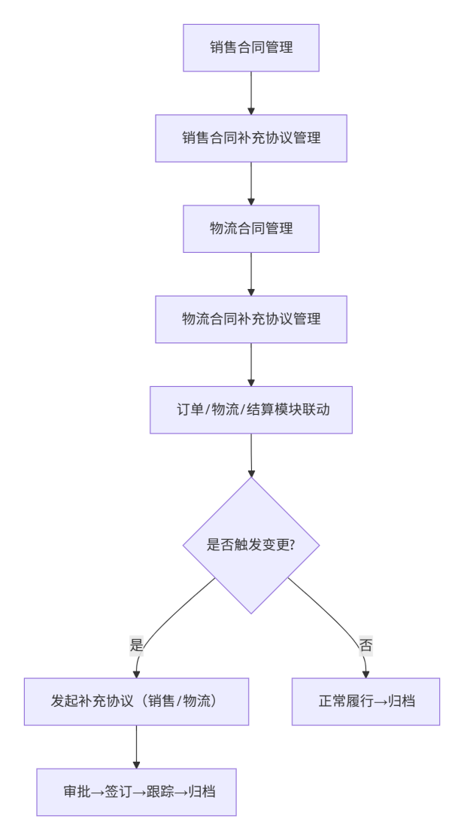
图5.5.4 合同管理功能流程图

2.5.4.1.销售合同管理（完成调研）

2.5.4.1.1.功能概述
煤炭销售合同功能是系统中专门用于管理销售合同的模块，用于在线起草、审批、归档以及跟踪煤炭销售合同的履行进度。
该功能支持合同模板化生成，以提高合同起草的效率，同时支持非标准化合同的起草。合同信息包含：客户名称、合同编号（系统支持按照区域合同编号规则自动生成）、货物名称、发站、到站、合同单价（可与成本测算表联动以确保价格准确性）、数量、热值约定、损耗标准、收货单位、结算方式（包括结算数量的约定，如到厂结算或铁路大票标记载重数量等）、合同签订日期、结算周期、合同开始和结束时间、授权联系人及其联系邮箱等。
此外，系统还具备合同履行进度的可视化跟踪能力，能够自动提醒用户关注逾期风险，并与订单、物流、结算等其他模块实现联动，确保合同的顺利执行。
在合同签订完成后，系统还支持上传双方签署的合同附件，便于后续的查询和调阅，从而实现销售合同管理的全流程数字化、自动化，提高管理效率和准确性。

2.5.4.1.2.使用对象
- 销售部门：负责合同起草、提交审批、跟踪履行；
- 法务部门：负责合同合规性审核；
- 财务部门：负责合同金额、发票、付款时间等审核，监控回款；
- 管理层：负责合同审批；
- 结算部门：关联结算条款，查看合同条款。

2.5.4.1.3.核心功能点
核心功能点 | 描述
合同生成 | 提供预定义合同模板（如年度长协合同、现货买卖合同），自动填充基础信息（客户名称、发站/到站），减少重复录入，提升起草效率。  支持非标准化合同录入，提取合同关键项，并将合同作为附件上传，以便流程中查看合同原文。
多维度信息管理 | 记录合同全要素（货物名称、数量、单价、热值约定、损耗标准、结算方式、签订日期、有效期等），支持与成本测算表联动校验价格准确性。
履行进度跟踪 | 可视化展示合同执行状态（已签订/履约中/已完成/逾期），自动提醒逾期风险（如交货期临近未发运），并与物流模块同步运输状态（如“已发运”“在途”）。
附件与归档管理 | 支持上传双方签署的合同附件（PDF/图片），系统自动分类存储（按客户/时间/合同类型），支持快速查询与调阅。

功能实现：提供智能化合同起草工具，自动推荐历史合作条款。内置风险控制规则，关键字段偏离阈值时预警提示。实现合同状态与订单执行联动，实时更新履行进度。

2.5.4.1.4.流程分析
销售合同管理流程以“起草→审批→签订→跟踪→归档”为核心：
起草阶段：销售部门根据客户需求选择合同模板（如长协合同）或录入以客户合同为准的非标准化合同，系统自动填充客户名称、发站/到站等基础信息；手动补充货物名称、数量、单价、热值约定等条款，生成合同草案。
审批阶段：合同草案提交法务部门、财务部门审核、管理层审批；审批不通过则退回销售部门修改。
签订阶段：审批通过后，系统生成唯一合同编号，销售部门与客户签署合同，标记为“已签订”，并同步生成关联订单。
跟踪阶段：系统自动同步订单管理、物流管理模块的履约状态，更新合同履行进度；临近交货期时，向销售部门、物流部门发送逾期提醒。
归档阶段：合同履行完成后，销售部门将其标记为“已完成”；系统自动归档至历史库，支持按客户、时间等维度查询。

2.5.4.2.销售合同补充协议管理（完成调研）

2.5.4.2.1.功能概述
销售合同补充协议管理功能用于处理和管理销售合同变更和补充事宜的关键模块。该功能支持在线起草、审批和归档销售合同的补充协议，确保合同变更过程的透明性和规范性。
补充协议内容包含协议编号、变更内容、变更日期、涉及的客户名称、货物名称、数量、价格调整等。系统提供的合同履行进度可视化跟踪功能可以自动提醒用户关注逾期风险，并与订单、物流、结算等模块联动，确保补充协议的顺利执行。
在补充协议签订后，系统支持上传双方签署的协议附件，便于后续的查询和调阅。通过这一功能，用户能够更加灵活地应对市场变化和客户需求，及时调整销售合同条款，保障合同执行的准确性和合规性，提高合同管理的效率和客户满意度。

2.5.4.2.2.使用对象
- 销售部门：负责提出变更需求、起草补充协议；
- 法务部门：审核补充协议合规性；
- 财务部门：负责合同金额、发票、付款时间等审核，监控回款；
- 管理层：审批变更；
- 结算部门：查看价格/数量调整等合同条款。

2.5.4.2.3.核心功能点
核心功能点 | 描述
变更需求发起 | 支持销售部门基于客户需求（如调整数量、价格）或市场变化（如政策调整）发起补充协议需求，填写变更原因、涉及条款（如原数量1万吨调整为1.2万吨）。
补充协议生成 | 提供预定义补充协议模板（如数量调整协议、价格调整协议）或录入以客户补充协议为准的非标准化补充协议，自动关联原合同编号、客户名称等基础信息，减少重复录入。
多维度审批流程 | 补充协议需经法务部门（条款合法性）、财务部门（金额、发票、付款时间等）审核、管理层审批（变更合理性）；审批通过后自动更新原合同条款（如数量、价格），并通知物流、结算模块同步调整。
执行跟踪与归档 | 系统记录补充协议的履行状态（已生效/执行中/已完成），与物流模块同步运输调整（如增加发货量）、与结算模块同步金额调整（如新增货款）。

功能实现：建立合同变更追踪机制，清晰标识补充协议变更内容。自动评估变更对业务的影响，审批通过后同步更新关联系统。保留完整的变更历史记录，支持版本对比。

2.5.4.2.4.流程分析
销售合同补充协议管理流程以“需求发起→起草→审批→执行→归档”为核心：
需求发起：销售部门因客户需求或市场变化，在系统中发起补充协议需求，填写变更内容。
起草阶段：系统根据需求自动生成补充协议模板或录入以客户补充协议为准的非标准化协议，填充原合同基础信息；销售部门手动补充调整后数量、价格等条款，生成补充协议草案。
审批阶段：补充协议提交法务部门审核、财务部门审核、管理层审批；审批不通过则退回销售部门修改。
执行阶段：审批通过后，系统自动将补充协议关联至原合同，并通知物流部门调整运输计划、结算部门调整货款计算。
归档阶段：补充协议履行完成后，销售部门将其标记为“已完成”；系统自动归档至原合同档案，支持查询变更历史。

2.5.4.3.物流合同管理

2.5.4.3.1.功能概述
煤物流运输合同功能是系统中专门用于管理物流运输合同的模块，旨在提供全面的在线合同管理功能，包括起草、审批、归档以及履行进度跟踪。
该功能支持合同模板化生成，从而提升合同创建的效率，同时支持非标准化合同的起草。合同内容包含：承运商名称、合同编号（系统支持按照运销公司合同编号规则自动生成）、货物名称、运输线路起止地、线路单价、运输数量、损耗标准、合同签订日期、结算周期、合同开始和结束时间等。
此外，该模块还具备合同履行进度的可视化跟踪能力，自动提醒用户关注逾期风险，并与订单、物流、结算等其他模块实现有效联动，确保运输合同的顺利执行。
在合同签订后，系统支持上传双方签署的合同附件，便于后续的查询和调阅，实现物流运输合同管理的数字化和自动化，从而提高管理效率和准确性，确保物流运输过程的顺畅和高效。

2.5.4.3.2.使用对象
- 物流部、哈密运销：负责合同起草、提交审批、跟踪履行；
- 法务部门：负责合同合规性审核；
- 财务部门：负责合同金额、发票、付款时间等审核，监控回款；
- 管理层：负责合同审批；
- 结算部门：关联结算条款，查看合同条款。

2.5.4.3.3.核心功能点
核心功能点 | 描述
合同生成 | 支持预定义物流合同模板（如公路运输合同、铁路运输合同），自动填充基础信息（承运商名称、货物名称），减少重复录入，提升起草效率。  支持非标准化合同录入（如外部承接业务合同），提取合同关键项，并将合同作为附件上传，以便流程中查看合同原文。
多维度信息管理 | 记录合同全要素（运输线路起止地、线路单价、运输数量、损耗标准、结算周期、签订日期、有效期等），支持与成本测算表联动校验运费合理性。
履行进度跟踪 | 可视化展示合同执行状态（已签订/履约中/已完成/逾期），自动提醒逾期风险（如运输超期未到货），并与订单模块同步客户交货需求（如客户要求10日内到货）。
附件与归档管理 | 支持上传双方签署的物流合同附件（PDF/图片），系统自动分类存储（按承运商/时间/线路），支持快速查询与调阅。

功能实现：实现承运商资质自动校验，合同状态与物流执行数据联动。建立履约评价体系，对低绩效承运商自动标记。支持合同条款的多维度检索分析。

2.5.4.3.4.流程分析
物流合同管理流程以“起草→审批→签订→跟踪→归档”为核心：
起草阶段：物流部门根据运输需求选择合同模板或录入以客户合同为准的非标准化合同，系统自动填充承运商名称、货物名称等基础信息；手动补充运输线路（起止地）、单价（元/吨）、数量（吨）、损耗标准（如1.5%）等条款，生成合同草案。
审批阶段：合同草案提交法务部门、财务部门审核、管理层审批；审批不通过则退回物流部门修改。
签订阶段：审批通过后，物流部门与承运商签署合同，系统生成唯一合同编号，标记为“已签订”，并同步生成关联订单。
跟踪阶段：系统自动同步订单模块的客户交货需求，并跟踪运输状态；临近交货期时，向物流部门、客户发送逾期提醒。
归档阶段：运输完成后，物流部门将合同标记为“已完成”；系统自动归档至历史库，支持按承运商、线路、时间等维度查询。

2.5.4.4.物流合同补充协议管理

2.5.4.4.1.功能概述
物流合同补充协议功能是煤炭运销智能化系统中用于处理和管理物流合同变更的专门模块。该功能允许业务人员根据实际物流操作中的变更需求，制定和审批物流合同的补充协议。这包括但不限于调整运输路线、货物数量、运输时间、费用计算方法等关键物流条款。
系统可根据合同模板在线起草补充协议，并与现有的物流合同关联，确保所有变更都有迹可循且合法有效。业务人员可以在系统中录入补充协议的详细信息，如变更内容、影响的物流环节、新的运输安排等，并提交审批流程。审批通过后，补充协议将自动关联到相应的物流合同，并通知所有相关方。
此外，该功能还提供了补充协议的历史记录查询，方便用户随时查看和追踪变更记录，确保物流合同管理的透明度和可追溯性。通过这一功能，企业能够灵活应对物流过程中的突发情况，及时调整合同条款，保障物流操作的顺利进行，同时也有助于维护与客户的良好合作关系。

2.5.4.4.2.使用对象
- 物流部、哈密运销：负责提出变更需求、起草补充协议；
- 法务部门：审核补充协议合规性；
- 财务部门：负责合同金额、发票、付款时间等审核，监控回款；
- 管理层：审批变更；
- 结算部门：查看价格/数量调整等合同条款。

2.5.4.4.3.核心功能点
核心功能点 | 描述
变更需求发起 | 支持物流部门基于突发情况（如交通管制、承运商车辆故障）或客户需求（如调整送货时间）发起补充协议需求，填写变更原因、涉及条款（如原路线A调整为路线B）。
模板化补充协议生成 | 提供预定义补充协议模板（如路线调整协议、时间调整协议）或录入以客户补充协议为准的非标准化补充协议，自动关联原合同编号、承运商名称等基础信息，减少重复录入。
多维度审批流程 | 补充协议需经法务部门审核（条款合法性）、财务部门审核（金额、发票、付款时间等）、管理层审批（变更合理性）；审批通过后自动更新原合同条款（如路线、时间），并通知订单、结算模块同步调整（如客户交货时间变更）。
执行跟踪与归档 | 系统记录补充协议的履行状态（已生效/执行中/已完成），与订单模块同步客户交货调整（如延迟到货）、与结算模块同步费用调整（如新增绕路运费）。

功能实现：处理运输过程中的应急变更，自动重算变更引起的费用差异。建立电子化审批流程，变更生效后同步更新结算数据。保留变更依据文件，确保可追溯。

2.5.4.4.4.流程分析
物流合同补充协议管理流程以“需求发起→起草→审批→执行→归档”为核心：
需求发起：物流部门因突发情况或客户需求，在系统中发起补充协议需求，填写变更内容。
起草阶段：系统根据需求自动生成补充协议模板或录入以客户补充协议为准的非标准化协议，填充原合同基础信息；物流部门手动补充调整后路线、时间等条款，生成补充协议草案。
审批阶段：补充协议提交法务部门、财务部门审核、管理层审批；审批不通过则退回物流部门修改。
执行阶段：审批通过后，系统自动更新原合同条款，并通知订单部门调整客户交货时间、结算部门调整运费计算。
归档阶段：补充协议履行完成后，物流部门将其标记为“已完成”；系统自动归档至原合同档案，支持查询变更历史。

2.5.5.收付款管理
收付款管理模块是企业财务管理的核心支撑模块，围绕“客户账户信息同步-收付款实时处理-现金流跟踪-风险控制”的全周期逻辑，整合客户账户管理、客户收付款管理两大子模块，通过与BIP财务共享中心系统对接，实现客户账户数据的实时获取与收付款业务的高效处理。
本模块统筹企业资金流闭环管控：
- 多维度资金计划编制​
结合销售回款、采购付款、税费缴纳场景，生成滚动资金计划。
- 收支流水实时监控​
通过银企直联接口实时同步收支数据，自动核对系统账目，标记异常未达账项。
- 电子发票联动核销​
对接BIP系统推送开具发票，同步核验客户进项发票真伪，生成收付款凭证台账。
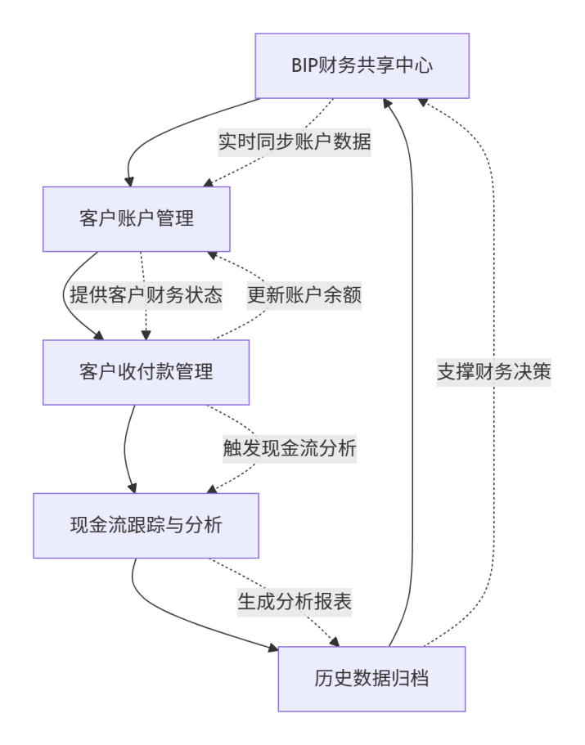
图5.5.5 收付款管理功能流程图

2.5.5.1.客户账户管理

2.5.5.1.1.功能概述
客户账户管理功能通过与BIP财务共享中心系统的无缝对接，实现了客户账户信息的获取与展示。
这一功能使得用户能够方便地查询并同步客户的历史账户数据，从而对客户的财务状况进行有效监控和管理。用户不仅能够实时掌握客户的账户余额、往来款项关键财务信息，还能够追踪账户变动历史，为信用评估、风险控制和决策支持提供数据基础。
客户账户管理功能的实施，极大地提高了用户在客户财务管理方面的效率和准确性，有助于优化应收账款管理，降低财务风险，增强用户与客户之间的信任关系，为用户的稳健运营和可持续发展提供有力支持。

2.5.5.1.2.使用对象
- 财务资产部：负责账户数据核对、信用评估；
- 营销部、业务部、销售部（哈密运销）：查询客户账户状态，辅助销售决策（如是否给予赊销）；
- 管理层：通过账户数据监控整体财务状况，制定资金策略。

2.5.5.1.3.核心功能点
核心功能点 | 描述
账户信息同步 | 与BIP系统实时对接，自动获取客户账户余额、历史交易记录、往来款项等数据，支持按日/周/月同步。
历史数据查询 | 提供多维度查询（客户名称、时间范围、交易类型），支持导出Excel/PDF报表，便于财务分析。
账户变动追踪 | 可视化展示账户余额变动趋势（如图表），标注关键变动节点（如大额收款/付款），辅助风险识别。
信用评估支持 | 关联客户账户数据（如历史回款率、当前余额），为信用评级提供量化依据。

功能实现：对接财务系统实现账户数据同步，实时展示余额及信用额度信息。建立账户状态监控机制，余额不足时自动预警并限制新交易。提供账户变动历史查询功能。

2.5.5.1.4.流程分析
客户账户管理流程以“数据同步→查询分析→应用支持”为核心：
数据同步：系统每日凌晨自动从BIP财务共享中心拉取客户账户数据，清洗后存入本地数据库；若同步失败，系统触发预警并尝试重试。
查询分析：财务人员或销售人员在系统中输入客户名称、时间范围等条件，查询客户账户余额、历史交易明细；支持按“客户类型”“区域”等维度筛选，生成分析报表。
应用支持：销售部门基于账户余额决定是否给予赊销；财务部门通过账户变动趋势识别潜在风险，调整信用额度；管理层通过账户数据监控企业整体资金集中度。

2.5.5.2.客户收付款管理

2.5.5.2.1.功能概述
客户收付款管理功能专门设计来解决BIP系统中客户收付款信息延迟的问题，确保客户账户信息的实时性。通过这一功能，用户可以通过BIP系统实时获取收付款信息或直接在系统中录入客户的收款与付款信息，并在运销系统中完成运销公司层面的流程，并推送至集团，从而实现对客户资金流动的即时跟踪和管理。
客户收付款管理涉及：三塘湖公司-客户、三塘湖公司-运销公司-承运商两种模式。
该功能支持对录入的收付款信息进行审批流程，确保所有财务活动都经过适当的审核和授权，增强了财务管理的规范性和安全性。此外，用户还可以方便地查看历史收付款信息，为财务分析和决策提供支持。通过这一功能，用户能够更加有效地管理客户收付款，优化现金流，降低财务风险，从而为用户的稳定运营和业务发展提供坚实的财务支持。

2.5.5.2.2.使用对象
- 财务资产部：负责收付款信息录入、审批、对账；
- 业务部、销售部（哈密运销）：提交客户收款申请（如客户预付款），跟踪回款进度；
- 物流部：收付款确认。

2.5.5.2.3.核心功能点
核心功能点 | 描述
收付款信息录入 | 支持自动获取/手动录入（客户名称、金额、类型-收款/付款、备注）或批量导入（Excel模板），自动校验格式（如金额必填、类型合法）。
审批流程 | 录入的收付款信息需经财务主管审核（核对金额与合同一致性）、管理层审批，审批通过后更新账户。
历史记录查询 | 提供收付款流水明细（含时间、金额、审批人、状态），支持按客户、时间、类型筛选，导出电子回单。
现金流跟踪 | 实时更新客户账户余额，生成现金流日报/周报，标注异常波动。

功能实现：实现收付款全流程电子化，自动匹配业务订单与BIP银行流水数据。建立异常处理机制，未匹配记录转人工复核。

2.5.5.2.4.流程分析
客户收付款管理流程以“信息录入→审批→更新→跟踪”为核心：
信息录入：支持对接集团BIP系统，实现收付款信息同步、流程协同；销售部门因客户预付款提交收款申请，在系统中填写客户名称、金额、备注，上传合同附件；财务部门录入付款信息，填写付款原因。
审批流程：收款信息提交财务主管审核，审核通过后流转至管理层审批；付款信息需财务主管核对合同付款条款，审批通过后系统自动标记“待支付”。
更新与跟踪：审批通过后，系统自动更新客户账户余额；生成现金流日报，并推送至管理层；销售部门通过系统查看客户回款状态，收款信息由集团BIP系统银企直联的机器人自动匹配，对于机器人无法确认的收款信息由人工确认，触发后续发货流程。

2.5.6.订单管理
订单管理模块是企业供应链的“需求中枢”，聚焦客户订单的全生命周期管理，覆盖自提、汽运、公铁联运、车板等多业务场景。本模块支撑订单全生命周期管理：
- 全渠道订单录入​
支持业务人员在线创建订单，自动校验信用等级与价格合规性。
- 供需智能匹配引擎​
根据客户需求与库存数据、产能计划，推荐最优履约方案。
- 实时进度同步看板​
集成物流GPS数据、场站出入库记录，客户可通过门户查看订单状态，关键节点自动推送短信通知。
- 异常订单快速处置​
识别超信用额度下单、价格异常等风险，自动冻结订单并推送至风控部门。

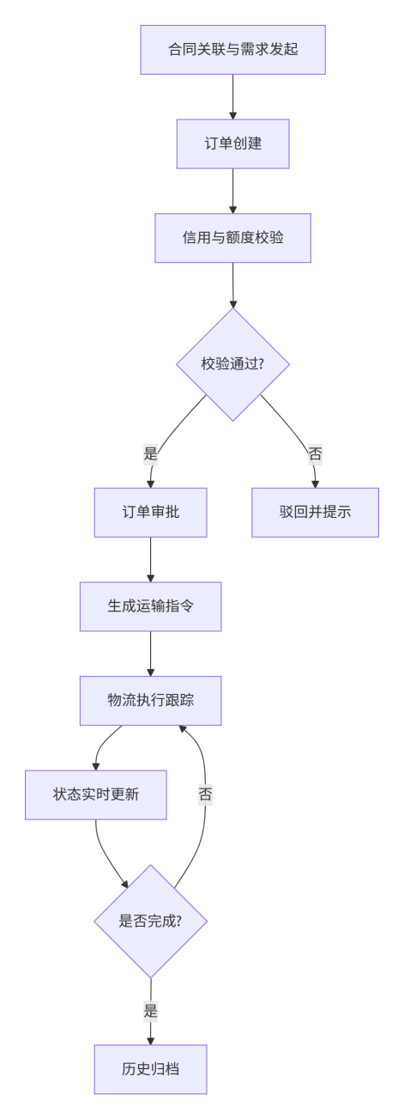
图5.5.6 订单管理功能流程图

2.5.6.1.自提业务订单

2.5.6.1.1.功能概述
自提业务订单模块聚焦客户到厂自提场景的全流程管理，分为煤矿自提和场站自提两种类型。自提业务订单以合同为基础，关联客户信用、场站库存及打款金额，支持订单创建、额度校验、审批、发运指令生成及自提执行跟踪，确保自提量不超合同限制，实现“按需发运、合规交付”。

2.5.6.1.2.使用对象
- 业务部、销售部（哈密运销）：客户沟通、需求发起；
- 财务资产部：审核发运量是否超过客户预付款额度或赊销额度；
- 物流部：组织物流运输；
- 场站管理部门：自提货物出库。

2.5.6.1.3.核心功能点
核心功能点 | 描述
在线下单 | 业务人员在线填写自提订单（品种/数量/提货时间），系统自动关联合同单价，生成订单总金额。
额度与库存校验 | 实时核对客户账户余额、信用评级及场站库存，拦截超额度/低信用订单。
订单审批 | 销售主管初审（核对客户需求与合同一致性）→财务部门终审（发运量是否超过客户预付款额度或赊销额度），审批通过后标记“待自提”。
自提执行跟踪 | 货物出场后，场站管理人员录入实际提货量，系统自动更新订单状态为“已签收”，同时扣减库存（场站自提类型）；  物流部组织车板运输，录入出场、到场的实际提货量，系统自动更新订单状态为“已签收”，同时扣减库存（物流配送类型）；
历史查询与导出 | 支持按客户/时间范围查询历史订单，导出Excel/PDF报表（含订单号、品种、数量、状态等信息）。

功能实现：建立库存预占机制，订单创建时实时校验场站可用库存。客户到场后通过身份验证完成提货确认，系统自动释放库存锁定。记录完整提货过程。

2.5.6.1.4.流程分析
业务人员基于已签订合同发起自提需求→销售部门在系统中创建订单→销售主管审核→财务部门审核发运量是否超过客户预付款额度或赊销额度→审核通过后订单状态标记“待自提”→客户到厂提货；
场站管理人员录入实际提货量（确认订单号、品种、数量、状态等信息）→系统更新状态为“已签收”（扣减库存（场站自提类型））→订单归档，同步至合同管理模块更新履约进度。

2.5.6.2.汽运业务订单

2.5.6.2.1.功能概述
汽运业务订单模块聚焦公路运输场景的全流程管理，支持订单创建、运输路线规划、车辆调度、在途跟踪及签收确认，与库存、结算模块联动，确保汽运订单按合同流向、单价执行，实现“高效调度、全程可视”。

2.5.6.2.2.使用对象
- 业务部、销售部（哈密运销）：（需求发起、审批）；
- 财务资产部：审核发运量是否超过客户预付款额度或赊销额度；
- 结算部：审核相关结算条款及费用明细；
- 物流部：路线规划、车辆调度。

2.5.6.2.3.核心功能点
核心功能点 | 描述
运输计划生成 | 业务部门根据订单需求（品种/数量/目的地）生成运输计划（路线：矿区→上海仓库），支持手动调整（如避开拥堵路段）。
车辆调度与路线规划 | 系统自动推荐最优车辆（如载重50吨的货车）及路线（G15高速），支持人工干预调整。
在途跟踪与异常预警 | 集成GPS设备实时回传位置（如“当前位置：G15高速，距上海200公里”），偏离路线/停滞超30分钟时触发预警。
签收确认与数据同步 | 司机到达目的地后录入实际卸货量（如490吨），系统匹配订单并标记“已签收”，同步至库存扣减。

功能实现：自动生成运输任务单，实时追踪车辆位置信息。建立电子签收流程，收货方确认后更新订单状态。支持运输过程异常上报。

2.5.6.2.4.流程分析
业务部门基于合同发起汽运需求→业务部门创建订单→财务部门审核发运量是否超过客户预付款额度或赊销额度→业务部相关负责人审核→结算部审核→业务部分管领导审核→审核通过后生成发运指令→物流管理模块同步运输状态→在途监控→车到达仓库→录入卸货数据→系统匹配订单后标记“已签收”→订单归档，同步至合同管理模块。

2.5.6.3.公铁联运业务订单

2.5.6.3.1.功能概述
公铁联运业务订单模块支持公路+铁路多式联运的订单管理，自动拆分运输段（公路段+铁路段），集成铁路请车数据，生成两段运输指令，确保多式联运衔接高效，实现“跨运输方式协同、全程可追溯”。

2.5.6.3.2.使用对象
- 业务部、销售部（哈密运销）：需求发起、审批；
- 财务资产部：审核发运量是否超过客户预付款额度或赊销额度；
- 物流部：公铁协调、路线规划、铁路请车数据录入，物流运输跟踪；

2.5.6.3.3.核心功能点
核心功能点 | 描述
运输段拆分 | 系统自动将订单拆分为公路段（矿区→火车站）与铁路段（火车站→目的地），生成两段运输计划。
铁路请车数据录入 | 支持导入铁路请车数据（车皮号、承认车时间）与铁路大票（装车量、车号），确保铁路段可执行。
多段审批 | 销售主管初审（核对多式联运需求与合同一致性）→物流部门终审（确认公路/铁路段可行性），审批通过后生成两段指令。
多段跟踪 | 与物流管理模块联动，同步公路段（GPS轨迹）与铁路段（预计到站时间）进度，客户可查看全程状态。

功能实现：实现运输段智能拆分，自动同步铁路运输数据。建立环节衔接监控机制，延误时触发预警通知。提供全程状态可视化跟踪。

2.5.6.3.4.流程分析
业务部门基于合同发起公铁联运需求→销售部门创建订单→财务部门审核发运量是否超过客户预付款额度或赊销额度→系统拆分运输段→物流部门核查场站库存及铁路请车数据→销售主管初审→物流部门终审→审批通过后生成两段发运指令→物流管理模块同步公路段轨迹及铁路段状态→客户查看全程进度→铁路段到站；
系统标记订单“已到货”→订单归档，同步至合同管理模块。

2.5.6.4.多式联运业务订单

2.5.6.4.1.功能概述
多式联运业务订单模块支持公路+铁路+水运等多种运输方式组合的订单管理，整合全流程运输数据，协同处理异常（如某段延误），确保多式联运的高效衔接与透明跟踪，实现“多方式协同、灵活应对异常”。

2.5.6.4.2.使用对象
- 物流部：多式协调、异常处理；
- 业务部、销售部（哈密运销）：客户沟通、需求发起；
- 财务资产部：审核发运量是否超过客户预付款额度或赊销额度。

2.5.6.4.3.核心功能点
核心功能点 | 描述
多运输方式整合 | 支持公路/铁路/水运订单合并，生成统一的多式联运订单号，关联各段运输数据（如公路段车牌号、铁路段车皮号）。
全流程状态跟踪 | 实时展示各段运输状态（公路：已发车；铁路：在途；水运：已装船），客户可查看全局进度。
异常协同处理 | 某段运输异常（如水运船舶延误）时，系统自动触发协同调整（如铁路段加速运输），并通知客户预计到货时间变更。
历史数据归档 | 归档多式联运全流程数据（各段时间、费用、异常记录），支持复盘优化运输方案。

功能实现：整合多种运输方式数据，提供全局进度视图。建立异常协同处理机制，自动调整后续运输计划。保留全流程执行记录。

2.5.6.4.4.流程分析
业务部门提交多式联运订单→财务部门审核发运量是否超过客户预付款额度或赊销额度→系统生成统一订单号；
整合公路段、水运段数据→物流部门调度公路车辆发车→船舶装船→公路段到港→水运段出发→船舶延误→系统预警并调整铁路段计划→客户收到延误通知→船舶到港；
系统标记订单“已完成”→归档全流程数据。

2.5.6.5.车板业务订单

2.5.6.5.1.功能概述
车板业务订单模块专注于车板交货场景的订单管理，与合同模块联动（车板出货后扣减），实现“出货及时确认”。

2.5.6.5.2.使用对象
- 业务部、销售部（哈密运销）：需求发起、客户协调；
- 财务资产部：审核发运量是否超过客户预付款额度或赊销额度；
- 物流部：状态跟踪。

2.5.6.5.3.核心功能点
核心功能点 | 描述
车板业务订单生成 | 业务人员提交车板需求，审核后生成车板业务订单。
订单状态跟踪 | 实时展示车板业务订单状态，支持按合同号等标签信息查询订单状态。
合同联动扣减 | 车板出货后，系统自动扣减合同，更新合同履约率。

功能实现：可视化展示车板订单状态。出场时自动更新履约数据。

2.5.6.5.4.流程分析
销售部门提交车板订单→财务部门审核发运量是否超过客户预付款额度或赊销额度→生成车板业务订单→物流部门跟踪车板状态→车板到达场站；
场站录入出货信息→系统标记状态为“已出货”→库存模块扣减对应煤炭库存→订单归档→更新合同履约率。

2.5.7.物流管理
物流管理模块是企业运输业务的“执行中枢”，负责汽运、铁路、港口等多运输方式的落地执行。本模块整合运输资源实现全流程管控：
- 运输网络数字化​
整合铁路、公路、水运数据，构建多式联运拓扑图，标注关键枢纽容量与费率。
- 智能运力调度平台​
基于订单需求、车辆状态、线路成本，调用遗传算法生成最优方案。
- 在途运输实时监控​
通过物联网感知手段，异常自动报警并推送处置建议。
- 物流成本精准核算​
按订单统计运输、装卸、损耗等费用，生成客户级成本明细表，支撑物流定价优化。
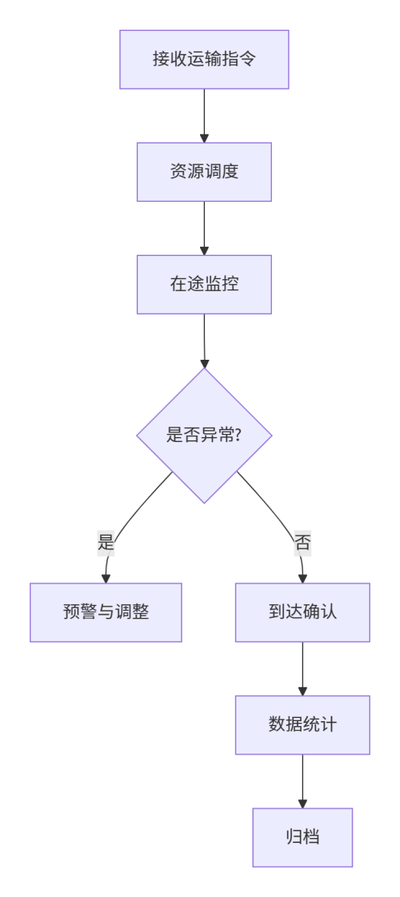
图5.5.7 物流管理功能流程图

2.5.7.1.汽运物流运输管理

2.5.7.1.1.功能概述
汽运物流运输管理模块聚焦公路运输的全流程执行管理，支持车辆调度、GPS实时追踪（可由千云物流系统后期扩建）、在途异常预警及卸货数据录入，与订单管理模块联动，确保汽运订单按指令执行，实现“运输过程透明、异常快速响应”。
本项目汽运物流运输管理使用对象主要为哈密运销，新建系统须与现有千云物流系统实现数据对接和流程协同，对于千云物流已有功能，运销系统不再重复建设。

2.5.7.1.2.使用对象
- 物流部：调度/监控；
- 财务资产部：保证金确认；
- 业务部、销售部（哈密运销）：客户沟通。

2.5.7.1.3.核心功能点
核心功能点 | 描述
运输计划制定 | 根据订单生成运输计划（路线：矿区→目的地），支持手动调整（如避开拥堵路段）。
GPS实时追踪 | 集成车载GPS设备，每10分钟回传位置，系统绘制运输轨迹图（如“当前位置：G15高速，距上海200公里”），可由千云物流系统后期扩建。
异常预警与调整 | 运输时限超出计划时限；监控偏离预设路线（如驶离高速）或车辆停滞超30分钟，触发预警并自动推荐替代方案（如更换司机）。
卸货数据录入 | 支持手动录入或OCR识别磅单，自动匹配订单数量（如实际卸货295吨与订单300吨对比），生成运费结算依据。

功能实现：实现运输任务电子化派发，实时监控车辆位置轨迹。建立到场确认机制，自动获取装卸货数据。签收时进行重量比对，差异超限触发复核。

2.5.7.1.4.流程分析
物流管理模块接收订单管理指令→校对承运商合同及保证金→调度车辆→司机接收任务并确认→车辆回传位置→若车辆偏离路线→系统预警至物流主管→主管手动调整路线→车辆到达目的地；
司机录入卸货数据→系统匹配订单后标记“已到货”→同步至订单管理模块→归档运输数据。

2.5.7.2.铁路物流运输管理

2.5.7.2.1.功能概述
铁路物流运输管理模块聚焦铁路运输的全流程管理，支持铁路请车/承认车数据录入、装车数据导入、在途跟踪及异常处理，与订单管理模块联动，确保铁路订单按计划执行，实现“铁路运输数据精准、异常快速处置”。

2.5.7.2.2.使用对象
- 物流部：铁路协调；
- 业务部、销售部（哈密运销）：客户沟通。

2.5.7.2.3.核心功能点
核心功能点 | 描述
铁路数据录入 | 支持导入铁路请车数据（车皮号、承认车时间）与铁路大票（装车量、车号），确保铁路运输信息准确。
运输计划制定 | 根据订单生成铁路运输计划（发站→到站、车次、预计到站时间），支持手动调整（如变更到站）。
在途跟踪与异常处理 | 实时同步铁路在途状态（如“10月16日预计到站西安”），若晚点超2小时触发预警并推荐替代方案（如改用公路运输）。
装车数据导入 | 导入铁路大票装车数据（如“车皮XX789装载500吨”），系统自动匹配订单数量（如订单400吨），生成运费结算依据。

功能实现：及时录入铁路运输数据，计算运输时效。建立延误预警机制，超时自动生成滞期费预估。提供车皮级运输跟踪。

2.5.7.2.4.流程分析
物流管理模块接收订单管理指令→录入铁路请车数据→生成铁路运输计划→系统同步在途状态→若列车晚点→系统预警至物流主管→主管协调改用公路运输→系统更新运输计划并通知客户→车辆到站；
司机录入卸货数据→同步至订单管理模块→归档运输数据。

2.5.7.3.港口物流运输管理

2.5.7.3.1.功能概述
港口物流运输管理模块覆盖港口运输全流程（船运/汽运/铁路），支持运输计划制定、装船/装车量统计、收货量信息导入及多式联运衔接，确保港口作业与客户需求匹配，实现“港口作业高效、多式衔接顺畅”。

2.5.7.3.2.使用对象
- 物流部：港口协调；
- 业务部、销售部（哈密运销）：客户沟通。

2.5.7.3.3.核心功能点
核心功能点 | 描述
运输计划制定 | 根据订单生成港口运输计划（船运/汽运/铁路），支持多方式组合（如船运+汽运）。
装船/装车量统计 | 统计船舶装船量（如“XX号船装载1000吨煤炭”）或汽车装车量（如“5辆卡车装载200吨”），支持导出报表。
收货量信息导入 | 导入客户实际收货量数据（如“到港1000吨，实际签收980吨”），系统自动匹配订单并标记短量（如“短量20吨”）。
多式联运衔接 | 与公路/铁路运输模块联动（如港口到上海仓库需汽运），同步运输计划与状态（如“港口已装船，公路段待发车”）。

功能实现：监控港口作业全流程，自动生成转运衔接任务。实时更新堆场库存数据，提供作业效率分析。

2.5.7.3.4.流程分析
物流管理模块接收订单管理指令→港口作业区完成装船→系统录入装船量→卡车完成装车→系统录入装车量→系统生成港口运输统计报表→到仓后的汽运订单同步至公路运输模块→系统更新运输状态→订单管理模块同步状态→港口作业时间、运输耗时及客户签收状态归档至物流管理模块。

2.5.8.场站管理
场站管理模块是企业煤炭供应链的“库存中枢”，聚焦场站基础信息维护与煤炭库存全周期管理。本模块聚焦场站资源与库存管控：
- 场站资源数字化​
维护场站地理位置、容量、设备信息，实时监控库存量、煤质指标。
- 库存动态实时监控​
通过地磅传感器自动采集出入库数据，RFID标签跟踪煤堆位置，动态更新库存台账。
- 智能盘库管理​
移动端扫码录入盘点数据，系统自动比对账面库存，生成差异报告。
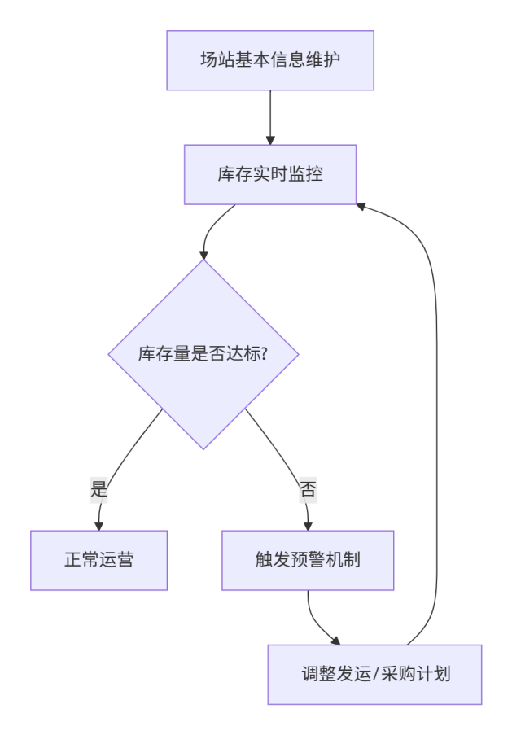
图5.5.8 场站管理功能流程图

2.5.8.1.场站管理

2.5.8.1.1.功能概述
场站管理功能中用户可对场站的基本信息进行维护，包括地理位置、容量、设施、物联监控设备等，并能够实时监控和管理煤炭的库存、煤质等情况。通过系统，可以对场站的存量、发运量、入库量、煤质等进行实时计算和监测，确保库存数据的准确性和及时性。
场站管理功能还支持库存预警机制，当煤炭库存量达到预设的阈值时，系统会自动发出预警，提醒管理人员及时采取措施，如调整发运计划或增加采购，以避免库存过多或短缺的风险。
通过场站管理功能，用户能够实现对煤炭库存的精细化管理，优化库存结构，降低库存成本，提高响应市场变化的能力。同时，该功能还有助于提高场站的运营效率，确保煤炭供应链的顺畅运行，为用户的稳定运营和业务发展提供有力支持。

2.5.8.1.2.使用对象
- 场站管理部门：信息维护、日常监控；
- 物流部：根据库存调整发运计划；
- 管理层：查看库存状态，制定运营策略。

2.5.8.1.3.核心功能点
核心功能点 | 描述
场站基本信息维护 | 支持录入/修改/删除场站地理位置、容量、设施（如仓库面积、装卸设备、消防设施）、物联监控设备（视频监控、温度探测器等）等基础信息，确保信息准确。同时对相关流程设置审批流程。
库存实时监控 | 实时计算并展示场站煤炭存量（当前库存）、发运量（当日/当月已发运）、入库量（当日/当月已入库），支持按时间维度（日/周/月）统计。
库存预警机制 | 预设库存阈值（如安全库存下限2000吨、上限8000吨），当库存量低于下限或高于上限时，系统自动推送预警通知（短信/站内信）至相关人员。
库存数据校准 | 支持手动修正库存数据（如盘点后调整误差），记录校准日志，确保数据与实物一致。

功能实现：建立场站基础信息库，实时监控库存动态。设置库存阈值告警机制，低于安全值时自动提示补货。提供场站作业效率分析。

2.5.8.1.4.流程分析
场站管理人员首先录入或更新场站基础信息→相关责任人复核/审批→系统初始化库存数据→日常运营中，物流部门每完成一次发运或入库操作，系统自动更新库存数据→系统实时计算当前库存量，若低于安全阈值，触发预警通知场站管理人员→管理人员收到预警后，调整发运计划或申请增加库存→调整后库存数据同步更新，预警解除→循环监控直至库存恢复正常。

2.5.8.2.盘库管理

2.5.8.2.1.功能概述
盘库管理功能支持用户根据不同的需求制定月度、季度或年度的盘点计划。该功能允许用户根据预设的盘点计划执行固定盘点，同时也提供了灵活的自行盘点选项，以适应各种突发情况或特定需求。在执行盘点过程中，系统能够指导用户完成库存的实物清点，并记录盘点结果，确保库存数据的准确性。
此外，盘库管理功能还具备历史盘点记录的查询功能，用户可以随时回顾和分析过去的盘点数据，从而对库存管理策略进行评估和调整。这一功能不仅提高了盘点工作的效率和准确性，还有助于用户及时发现和解决库存管理中的问题，减少库存损耗和成本，提高库存周转率。通过盘库管理功能，用户能够实现对库存的精细化控制，增强对库存变化的响应能力，为用户的运营决策提供可靠的数据支持。

2.5.8.2.2.使用对象
- 场站管理员：计划制定、执行盘点；
- 财务资产部：核对账实差异，调整成本；
- 管理层：查看盘点报告，评估库存管理效果。

2.5.8.2.3.核心功能点
核心功能点 | 描述
盘点计划制定 | 支持选择盘点类型（月度/季度/年度）、设置盘点时间范围、指定盘点区域（如A区仓库），生成标准化盘点任务清单。
实物盘点执行 | 提供盘点指引（如按货位顺序清点），支持扫码录入实物数量（关联系统SKU），记录异常情况（如破损、潮湿）。
盘点结果记录 | 自动生成电子盘点表，包含实际数量、系统库存、差异值（实际-系统），支持上传照片/视频作为佐证。
历史盘点查询 | 按时间、区域、差异类型筛选历史盘点记录，支持导出Excel/PDF报表，展示趋势分析（如近半年损耗率变化）。

功能实现：盘点计划制定，盘点数据录入。自动比对系统库存与实际盘点数，差异超限时触发复核流程。生成盘库分析报告。

2.5.8.2.4.流程分析
场站管理员根据管理需求制定盘点计划→系统生成任务清单→执行盘点时，管理员按货位清点煤炭数量，扫码录入系统→系统自动对比系统库存，生成差异记录→若差异超过阈值，标记为异常并生成差异报告→管理员核查异常原因，调整系统库存数据→确认无误后，盘点完成→历史记录保存，支持后续查询分析。

2.5.9.结算管理
结算管理模块是企业供应链的“财务中枢”，聚焦销售与物流费用的全流程自动化结算，支持多业务类型（自提、车板、公铁联运、水运）的差异化结算规则，通过系统自动计算、三方数据核对及线上支付，实现结算流程高效化、数据透明化，降低人工误差与运营成本，为财务决策与成本优化提供精准支撑。
本模块实现销售与物流费用精准结算：
- 销售结算自动化​
关联合同条款、物流数据，或客户结算资料，自动计算货款、优惠金额，生成电子结算单。
- 物流结算协同化​
整合运输量、损耗率，生成承运商结算单，支持在线对账与异议提报。
- 多维度对账引擎​
支持客户、承运商、财务三方数据自动比对，推送复核任务至结算人员。
- 电子结算凭证管理​
结算单同步至财务系统生成凭证，审计溯源。
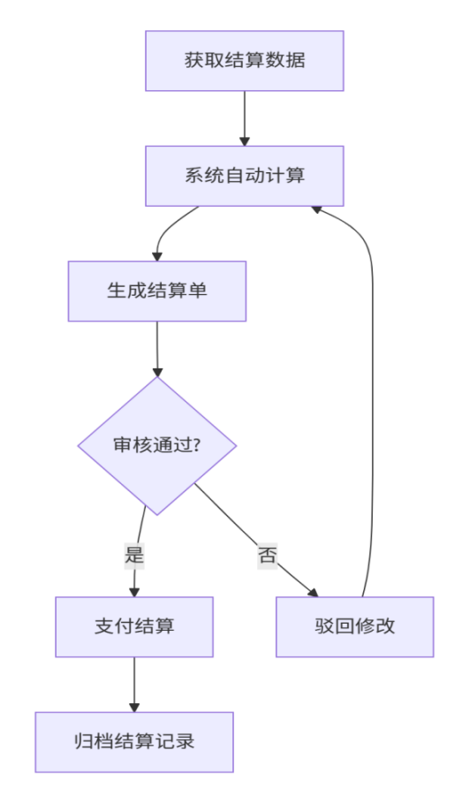
图5.5.9 结算管理功能流程图

2.5.9.1.销售结算

2.5.9.1.1.功能概述
销售结算子模块是企业销售业务的“财务闭环”核心，聚焦不同业务类型（自提、车板、公铁联运、水运）的自动化结算，通过匹配合同条款、订单详情、物流数据及客户结算资料，实现应收款项的快速、精准计算。
同时支持当月无法开具发票，以自然月或跨周期结算客户情况，当月以发出数量、合同单价作为暂估结算数据，同步需根据暂估数据做出冲销暂估相关环节（或流程）。
支持结算相关的单据上传、记录归档，提升结算效率与数据透明度，为销售回款与客户信用管理提供支撑。

2.5.9.1.2.使用对象
- 业务部、销售部（哈密运销）：发起结算需求、核对客户数据；
- 结算部：核对结算数据、审核结算单；
- 财务资产部：审核费用合理性、执行收付款；
- 场站管理部门/物流部：提供矿发数量、到厂数据等结算依据。

2.5.9.1.3.核心功能点
核心功能点 | 描述
多业务类型适配 | 支持自提（以矿发数量结算）、铁运（以铁路发票载重结算）、公铁联运（多段运输数据综合结算）、水运（以港口运单重量结算），自动匹配对应数据源。
自动计算引擎 | 基于合同单价、结算数量（如矿发量/铁路载重/港口重量）自动计算应收金额，减少人工核算误差；  支持以自然月或跨周期结算客户情况，当月以发出数量、合同单价作为暂估结算数据，计算暂估数据。
收付款与通知 | 对接集团BIP系统，结算完成后转至财务部门，确认后开票，流程同步至BIP系统，同步收付款状态。
数据归档与查询 | 结算完成后自动生成电子结算单（含订单号、结算金额、支付时间），支持按客户、时间、业务类型查询。

功能实现：订单完成后自动生成结算单，或通过客户结算资料生成结算单，精准执行合同价格条款。建立在线争议处理机制，支持多轮协商标注。确认后自动触发开票流程。

2.5.9.1.4.流程分析
业务部门根据订单完成情况（如实际结算、暂估结算）发起结算需求→系统自动抓取订单信息（品种/数量/质量）及物流模块的运输数据（矿发数量/铁路载重/港口重量）→按合同预设单价计算应收金额→自动核对客户账户额度或预付金额→生成结算单或暂估单→返发客户确认→结算部复核/审批→审核通过后系统标记结算完成并归档记录（含结算单、收付凭证）。若审核不通过（如数量不符），系统驳回至销售部门修正数据后重新计算。
支持提供《暂估冲销单》在下一个结算周期进行冲销。

2.5.9.2.物流结算

2.5.9.2.1.功能概述
物流结算子模块是企业物流成本的“精细化管理工具”，本模块核心能力构建：
- 复合计费规则引擎
支持铁路、公路、港口等多运输模式的智能计费，灵活适配里程计价、吨位计费、阶梯费率等复杂业务场景，满足多样化合同条款要求。
- 多方数据稽核体系
建立承运商运单、场站出货记录、客户签收数据的交叉验证机制，对显著偏差交易自动触发复核流程，构筑结算数据质量防线。
- 全链路电子凭证流
生成具有法律效力的防篡改电子结算凭证，通过与财务系统的深度集成实现凭证自动化传递，消除人工转录环节。
- 结算智能审计追踪
完整记录计费规则版本、原始业务数据、操作日志等关键信息，建立可回溯的结算审计线索链。

2.5.9.2.2.使用对象
- 物流部：发起结算需求、提供运输数据；
- 结算部：审核物流总包结算数据；
- 哈密运销：审核物流各项费用结算数据；
- 财务资产部：审核费用合理性、执行支付；
- 哈密运销、业务部、销售部（哈密运销）：确认运输量与费用匹配性。

2.5.9.2.3.核心功能点
核心功能点 | 描述
多费用类型支持 | 覆盖铁路运费（按车皮/吨公里）、场站服务费（装卸/仓储）、港杂费（港口装卸/堆存）、汽车运费（按里程/吨），适配不同运输场景。  支持上传相关单据附件。
四方数据核对 | 自动比对销售公司、哈密运销、客户数据（签收量）、客户提供的验收数据、物流承运商的运输数据（车辆/车皮号、实际载重），确保四方一致后生成结算单。  支持上传相关单据附件。
自动计算与校验 | 基于物流合同费率（如“铁路运费=车皮数×吨公里费率”）及实际运输数据（如车皮号对应的载重），自动计算费用，标记异常（如超合同量）。  支持上传相关单据附件。
归档与成本分析 | 结算完成后归档费用明细（含合同号、运输量、费用金额），支持按时间、承运商、费用类型统计，生成物流成本分析报告。  支持上传相关附件。

功能实现：实现多方数据自动对账，差异在合理范围内自动生成结算单。支持电子化复核流程。生成结算执行报告。

2.5.9.2.4.流程分析
- 预付结算：
铁路费用预付：物流部根据合同向铁路发运服务单位发起预付运费→财务资产部审核通过→集团共享平台支付；
汽运费用预付：物流部提交《预结算单》、《预结算明细》→结算部、财务资产部复核→承运商确认签字盖章→返回物流部纸质盖章（结算部、物流部留存电子文档）和《收款收据》→物流部发起付款流程并上传相关附件（调价函或任务单、用印流程、会议纪要、中标通知书或成交通知书、付款明细表等）
- 费用结算
铁路费用结算：铁路发运部门出具的有效铁路大票→物流部提交《结算单》或代理发运单位提交的《结算单》、《结算明细》→结算部复核签字→财务资产部复核签字→返回铁路发运单位或代理发运单位开具增值税专用运输发票→物流部收回双方单位签字盖章版纸质《结算单》、《结算明细》原件→物流部发起冲账流程→结算部、物流部留存电子文档归档。
汽运运费结算：承运商提交汽运磅单、《煤损确认单》、《结算单》、《结算明细》→物流部复核→结算部核对→财务资产部复核→承运商确认签字盖章→返回物流部纸质盖章《结算单》、《结算明细》→承运商开具增值税专用运费发票→财务资产部核验认证→承运商开具《收款收据》送至物流部→物流部发起付款流程。
代发业务结算：物流部提交《结算单》、《结算明细》、《煤损确认单》→结算部核对→财务资产部复核→代发公司确认签字盖章→返回物流部纸质盖章《结算单》、《结算明细》、《煤损确认单》→物流部发起开票流程→财务资产部开票。
三塘湖公司大包收入结算：物流部提交《结算单》→结算部核对→财务资产部复核→三塘湖公司（销售公司）确认签字盖章，并返回物流部纸质盖章《结算单》→物流部发起开票流程。

2.5.10.决策分析
决策分析模块是企业业务数据的“智能分析中枢”，通过直接对接多源业务系统（ERP、CRM、物流等），整合销售、物流、客户、合同等核心数据，构建覆盖全业务链的分析体系，支持从高层战略决策到基层业务优化的多层级需求。
本模块提供智能化决策支持：
- 领导驾驶舱​
按层级钻取分析核心指标：销售额、回款率、库存周转率等。
- 业务指标分析看板​
支持按时间、区域、客户类型分析销售趋势、物流效率等。
- 行为分析看板​
追踪用户操作路径，识别流程瓶颈，输出优化建议。
- 多样化报表输出
按需生成日报、周报、月报等多种标准化报表（Excel/PDF），支持自定义维度与指标。
- 闭环决策支持
分析结果反哺业务执行，执行数据回传更新底层数据，形成“数据→决策→执行→优化”的正向循环。
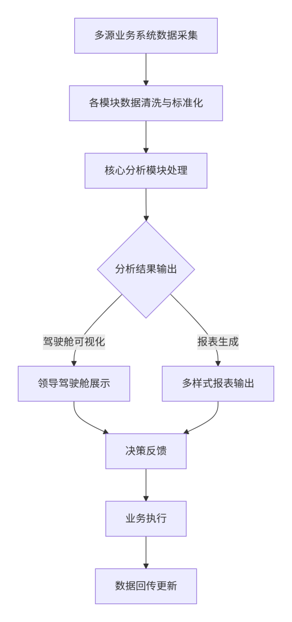
图5.5.10 决策分析功能流程图

2.5.10.1.销售公司领导驾驶舱

2.5.10.1.1.功能概述
销售公司领导驾驶舱功能是煤炭运销智能化系统中为高层管理团队精心打造的核心决策支持工具，它通过集成和展示企业的关键业务指标，为领导提供一个全面、实时的业务监控平台。
该功能不仅能够实时监控销售量、价格、客户账户等关键绩效指标，还能通过图表和仪表板形式展现业务趋势和历史数据对比，帮助领导快速识别业务发展的方向和潜在问题。并且支持客户类型、按区域、煤炭品种等维度分析销售数据，使领导能够深入了解不同客户、市场和煤炭品种的表现。还支持对物流和销售数据进行综合分析，帮助领导识别物流运输和煤炭销售之间的关联和影响，优化供应链管理，提高整体运营效率。销售公司领导驾驶舱通过直观的图表、仪表板和报告，为领导提供清晰、实时的业务洞察，支持数据驱动的决策制定。
总之，销售公司领导驾驶舱功能是企业实现数字化转型和提升管理效率的重要工具，它使企业领导能够更加高效地监控和管理业务，快速响应市场变化，制定科学的决策，从而推动企业的持续发展和成功。

2.5.10.1.2.使用对象
- 销售公司总经理、副总经理等高层管理者；
- 营销部：制定市场拓展计划。

2.5.10.1.3.核心功能点
核心功能点 | 描述
关键指标实时监控 | 展示销售量、均价、客户账户余额、回款率等核心KPI，支持同比/环比对比，预警异常波动。
多维度业务分析 | 按客户类型、区域、煤炭品种拆分数据，生成细分市场表现图。
趋势预测与机会识别 | 基于历史数据预测未来销量/价格趋势，标记高潜力客户或区域。
决策建议输出 | 系统自动生成策略建议，支持导出PDF/Excel供会议讨论。

功能实现：整合多源业务数据，构建实时经营全景视图。支持区域数据钻取分析，提供趋势预测功能。关键指标异常时自动突出提示。

2.5.10.1.4.流程分析
运销系统实时采集ERP、CRM、物流系统数据→清洗整合后计算关键指标→通过BI工具生成可视化仪表板→领导登录驾驶舱查看实时数据→若发现异常，点击分析→系统输出可能原因及建议→领导确认后推动营销部执行→后续数据回传验证效果。

2.5.10.2.运销公司领导驾驶舱

2.5.10.2.1.功能概述
运销公司领导驾驶舱功能是煤炭运销智能化系统中为运销公司领导层设计的高级分析和决策支持工具，旨在提供对物流运输和煤炭销售情况的全面监控和深入分析。该功能使领导能够实时查看和分析物流运输数据，包括运输量、运输效率、成本控制等关键指标，从而对物流运输的整体性能进行评估和改进。
同时，运销公司领导驾驶舱还提供对负责区域的煤炭销售情况的全面视图，包括客户分布、发运量、客户账户、结算量等重要数据。通过这些数据，领导可以了解不同区域的销售表现，识别销售增长机会和潜在风险，制定相应的销售策略和市场拓展计划。
此外，该功能还支持对物流和销售数据进行综合分析，帮助领导识别物流运输和煤炭销售之间的关联和影响，优化供应链管理，提高整体运营效率。运销公司领导驾驶舱通过直观的图表、仪表板和报告，为领导提供清晰、实时的业务洞察，支持数据驱动的决策制定。
通过运销公司领导驾驶舱功能，运销公司领导能够更加高效地监控和管理物流运输及煤炭销售业务，快速响应市场变化，制定科学的决策，推动企业的持续发展和成功。这一功能是企业实现数字化转型和提升管理效率的重要工具，有助于提高企业的市场竞争力和盈利能力。

2.5.10.2.2.使用对象
- 运销公司总经理、运营总监；
- 物流部（调度优化）；
- 营销部（区域发运协调）。

2.5.10.2.3.核心功能点
核心功能点 | 描述
物流运输全景监控 | 展示铁路/汽运/水运的运量、时效、成本等指标。
销售-物流关联分析 | 对比不同区域的“发运量-销量”匹配度，识别积压风险。
运输成本优化建议 | 基于历史数据推荐最优运输方式，计算调整后的成本节约空间。
应急调度支持 | 当某线路运输延误时，系统自动推荐替代方案，并模拟对销售交付的影响。

功能实现：整合多源业务数据，构建实时经营全景视图。支持区域数据钻取分析，提供趋势预测功能。关键指标异常时自动突出提示。

2.5.10.2.4.流程分析
物流系统与销售系统实时同步数据→驾驶舱计算运输效率与销售匹配度→生成“运输-销售协同指数”→若指数低于阈值，系统标记风险→领导查看关联分析→决策调整→物流部执行调度→后续数据回传更新协同指数。

2.5.10.3.办事处领导驾驶舱

2.5.10.3.1.功能概述
办事处领导驾驶舱功能是煤炭运销智能化系统中为各办事处领导量身定制的数据分析和决策支持工具。该功能专注于提供针对每个办事处所负责区域的深入洞察和数据分析，涵盖客户管理、合同执行、价格策略和销售量等多个关键业务领域。
通过办事处领导驾驶舱，领导可以实时获取并分析负责区域内的客户数据，包括客户结构、客户满意度、客户忠诚度以及新客户开发情况。同时，该功能还提供合同管理的详细视图，使领导能够追踪合同的签订、执行和履行情况，确保合同管理的规范性和有效性。
在价格管理方面，办事处领导驾驶舱支持对区域内的价格策略进行监控和分析，包括不同客户的价格折扣、价格变动趋势以及价格对销量的影响。此外，该功能还提供销量数据分析，帮助领导了解区域内的销售业绩，识别销售增长点和潜在的市场机会。
办事处领导驾驶舱通过直观的图表、仪表板和报告，为领导提供清晰、实时的业务洞察，支持数据驱动的决策制定。该功能使办事处领导能够更加高效地监控和管理区域内的业务运营，快速响应市场变化，制定科学的决策，推动办事处的持续发展和成功。
通过办事处领导驾驶舱功能，办事处领导能够实现对区域内业务的精细化管理，提高业务决策的准确性和效率，增强对市场的掌控能力，从而提升办事处的整体业绩和市场竞争力。这一功能是企业实现数字化转型和提升管理效率的重要工具，有助于提高企业的运营效率和盈利能力。

2.5.10.3.2.使用对象
- 各区域办事处主任、副主任；
- 区域销售团队：客户开发与维护；
- 区域物流协调员：发运计划制定。

2.5.10.3.3.核心功能点
核心功能点 | 描述
区域客户画像分析 | 按客户类型、行业、重要性统计客户数量、贡献度。
合同执行追踪 | 展示区域内合同签订量、计划量、完成量、保供量达标率。
区域价格策略评估 | 分析不同客户的折扣力度、价格变动对销量的影响。
销量增长机会识别 | 基于历史数据预测区域内潜在需求，推荐重点开发客户。

功能实现：整合多源业务数据，构建实时经营全景视图。支持区域数据钻取分析，提供趋势预测功能。关键指标异常时自动突出提示。

2.5.10.3.4.流程分析
驾驶舱根据区域基础业务数据自动计算客户贡献度、合同完成率等指标→生成区域经营报告→领导查看报告后，若发现“重点客户贡献度下降”，点击钻取客户详情→决策调整→销售团队执行→后续数据回传验证调整效果。

2.5.10.4.业务指标分析看板

2.5.10.4.1.功能概述
业务指标分析看板功能是煤炭运销智能化系统中一个关键的分析工具，旨在对业务的关键指标进行深入的单项分析和展示。该功能能够为管理层提供清晰、直观的业务洞察，帮助他们更好地理解业务表现和市场动态。
该看板功能支持对多个业务领域的重点指标进行分析，包括客户指标、合同指标、价格指标、订单指标、物流指标和结算指标等。通过对这些关键指标的分析，用户可以全面了解业务的运行状况，识别潜在的问题和机会。
在客户指标分析方面，看板功能允许根据客户类型（如长协客户、直供客户）、行业（如电力、化工等）、客户重要性（重点或非重点）、赊销客户以及客户评价体系等维度进行专题统计分析。这有助于企业更好地理解客户需求，优化客户服务，提升客户满意度。
合同指标分析则可以对合同签订量、计划量、完成量、保供量等关键指标进行统计分析，并提供预警功能。这有助于企业及时了解合同执行情况，确保合同目标的实现，同时提前发现潜在的合同风险。
业务指标分析看板功能通过图表、仪表板等形式直观展示分析结果，支持用户自定义视图和报告，满足不同管理层的需求。该功能不仅提高了数据分析的效率和准确性，还为企业的战略决策提供了有力的数据支持，帮助企业更好地适应市场变化，提升竞争力。

2.5.10.4.2.使用对象
- 管理层：战略决策；
- 各业务部门负责人：部门目标管理。

2.5.10.4.3.核心功能点
核心功能点 | 描述
客户指标分析 | 统计客户结构、满意度、忠诚度、新客户开发率。
合同指标分析 | 跟踪合同签订量、计划完成率、保供量达标率、违约率并预警异常。
价格指标分析 | 分析均价变动趋势、不同客户折扣差异、价格弹性。
物流与结算指标分析 | 展示物流时效、成本、结算及时率、逾期率。

功能实现：提供多维度数据切片分析，支持问题根源追溯。建立自定义分析模板库，满足不同管理需求。生成可视化分析报告。

2.5.10.4.4.流程分析
各业务系统实时推送业务数据→按预设规则计算指标→清洗去重后生成标准化指标库→看板根据用户权限展示对应维度数据→用户点击指标可钻取明细→系统自动生成分析报告→管理层基于报告调整策略。

2.5.10.5.行为分析看板

2.5.10.5.1.功能概述
行为分析看板功能是煤炭运销智能化系统中一项关键工具，旨在通过深入分析用户在系统中的行为模式和业务流程效率，为管理层提供宝贵的洞察和决策支持。该功能通过追踪用户的操作记录，如登录、数据录入等，识别常见的行为模式和流程，从而监控业务流程的执行情况，评估不同流程的效率，并提出优化建议。行为分析看板功能提供数据驱动的决策支持，帮助管理层根据用户行为和流程效率分析结果调整业务策略和流程设计。通过动态仪表板，该功能实时展示关键指标和趋势，使企业能够更好地理解用户需求，优化业务流程，提升整体业务效率和市场竞争力，是企业数字化转型和提升管理效率的重要推动力。

2.5.10.5.2.使用对象
- 系统管理员：系统优化；
- 各业务部门负责人：流程改进；
- 管理层：效率监控。

2.5.10.5.3.核心功能点
核心功能点 | 描述
用户行为模式分析 | 统计用户高频操作、常用功能、操作时段。
流程效率评估 | 计算关键流程耗时、步骤冗余度、异常率。
瓶颈识别与建议输出 | 标记低效环节，推荐优化方案，模拟优化后的效率提升。

功能实现：采集用户操作行为数据，识别系统使用模式和效率瓶颈。提供优化建议报告，支持持续改进。

2.5.10.5.4.流程分析
用户在系统中操作时，前端埋点记录行为数据→数据后台清洗去重后生成行为日志→行为分析看板统计高频操作、流程耗时等指标→识别低效环节→系统自动生成优化建议→管理层审核建议→系统管理员实施优化→后续数据回传验证效率提升效果。

2.5.10.6.报表管理

2.5.10.6.1.功能概述
报表管理模块是企业数据的“统一输出口”，支持从各业务系统抽取数据，按预设模板生成标准化报表，支持多样式自定义查询、导出、模版新增、删除及修改，满足不同层级用户的数据汇报、分析、导出需求，提升数据传递效率与准确性。

2.5.10.6.2.使用对象
- 业务人员：按权限查看、编辑、导出相关报表；
- 各层级管理人员：查看经营报表。

2.5.10.6.3.核心功能点
核心功能点 | 描述
多维度报表生成 | 支持按时间、业务域、区域/客户类型等维度生成报表。
自定义报表配置 | 允许用户拖拽式配置报表字段、筛选条件、图表类型。
定时/实时分发 | 支持设置定时任务，或实时触发，通过邮件/系统消息推送至指定用户。
历史报表归档与查询 | 所有生成的报表自动归档至数据库，支持按时间、类型、用户等条件检索，提供在线预览与下载（Excel/PDF）。

功能实现：建立标准化报表体系，支持定时自动生成。提供报表模板定制功能，满足个性化需求。实现多通道分发推送。

2.5.10.6.4.流程分析
用户通过报表管理模块选择模板或自定义配置→系统从数据库抽取对应数据→填充至模板并校验完整性→生成报告→根据用户设置定时发送至邮箱，或实时推送至工作台→用户可在线查看、下载或打印→历史报表存档至数据库，支持后续查询。

2.5.11.基础信息管理
基础信息管理模块是企业煤炭运销智能化系统的“数据基石”，聚焦第三方合作单位、运输站点、煤炭产品三大核心基础数据的标准化管理与动态维护，通过整合多源信息、建立统一数据字典、强化业务关联，为订单管理、物流调度、结算核算等业务模块提供精准、可靠的基础数据支撑，助力企业实现业务流程的高效化、标准化与智能化。
本模块保障系统稳定运行：
- 多角色权限管理体系​
按组织架构分配数据权限，支持功能级（增删改查）与字段级控制。
- 全操作日志审计​
记录用户登录、关键操作，支持按时间/用户/操作类型追溯查询。
- 基础参数灵活配置​
维护煤种分类、客户类型等200+基础数据，支持自定义编码规则。
- 系统对接管理​
明确对接磅房系统、千云物流系统，配置数据清洗规则。
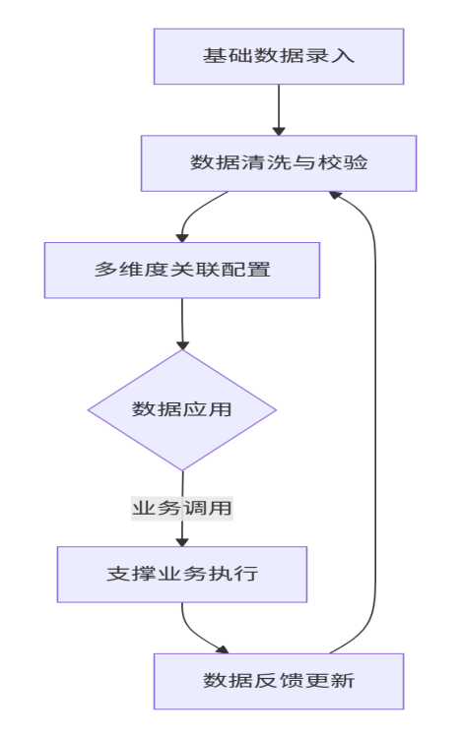
图5.5.11 基础信息管理功能模块

2.5.11.1.第三方管理

2.5.11.1.1.功能概述
第三方管理功能是系统中用于维护和管理与物流相关的第三方单位信息的关键模块。该功能允许企业对第三方物流服务提供商、运输公司、仓储设施以及其他合作伙伴的详细信息进行记录和管理，确保所有相关信息的准确性和最新性。通过这一功能，企业能够将第三方单位与相应的合同和结算信息进行关联，从而实现对服务费用、运输成本以及合同条款的集中管理。

2.5.11.1.2.使用对象
- 物流部：管理运输/仓储合作方；
- 财务资产部：关联财务规则；
- 结算部：关联结算规则；
- 管理层：评估合作伙伴资质。

2.5.11.1.3.核心功能点
核心功能点 | 描述
第三方信息录入 | 支持填写第三方单位基础信息、服务范围、历史合作记录。
多维度关联配置 | 关联合同条款、结算规则、风险等级。
动态信息维护 | 支持修改第三方单位状态、更新联系方式或服务范围，同步通知关联业务模块。
合规性校验 | 自动检查第三方资质有效性，拦截资质过期单位的使用申请。

功能实现：建立合作方全息档案，实现资质有效期自动监控。合同起草时实时校验合作方状态，过期单位禁止业务关联。

2.5.11.1.4.流程分析
物流部门发起第三方信息录入需求→系统校验必填字段→清洗去重→用户配置关联规则→物流部门调用该单位信息规划运输路线→关联结算费率→业务执行中若发现资质过期，系统自动拦截并推送预警→管理部门更新资质信息→数据回传完成闭环。

2.5.11.2.汽运站点管理

2.5.11.2.1.功能概述
汽运站点管理功能专注于管理汽车运输路线中涉及的各个站点名称，并提供与汽运费用相关联的能力。此功能允许用户对站点名称进行系统化管理，确保站点信息的准确性和一致性。用户可以根据实际业务需求，自行选择站点名称并配置相应的路线运费，从而实现对运输成本的精确控制。通过这种灵活的站点管理方式，企业能够优化运输路线规划，合理分配运输资源，提高物流运输的效率和经济效益。

2.5.11.2.2.使用对象
- 物流部：规划运输路线；
- 财务资产部：计算运输成本；
- 业务部门：评估区域配送时效。

2.5.11.2.3.核心功能点
核心功能点 | 描述
站点名称管理 | 支持自定义站点名称，设置标准化名称与口语化名称。
运费规则配置 | 为每条路线配置站点间运费、附加费，支持按车型/载重差异化定价。
路线关联与优化 | 关联运输路线，系统自动计算总运费，推荐最优路线。
异常站点标记 | 标记临时关闭站点或高风险站点，同步通知物流调度系统调整路线。

功能实现：构建站点信息库，配置运输线路费率规则。下单时自动计算运输成本，支持特殊费率管理。

2.5.11.2.4.流程分析
物流部门发起站点管理需求→系统校验站点名称唯一性→用户配置运费规则→业务部门调用站点信息规划客户配送路线→财务部门根据路线计算运输成本→运输执行中若D站临时关闭，系统推送预警并推荐替代站点→物流部门调整路线→数据回传更新站点状态。

2.5.11.3.铁运站点管理

2.5.11.3.1.功能概述
铁路站点管理功能用于管理铁路运输路线中各个站点名称的模块。该功能允许用户对铁路运输路线上的所有站点进行系统化的名称管理，确保站点信息的准确性和完整性。用户可以根据具体的运输需求和业务流程，自行选择站点名称，并为每条路线配置相应的运费，实现对铁路运输成本的精确控制。
通过铁路站点管理功能，企业能够优化铁路运输路线的规划，合理设定各站点之间的运输费用，从而提高铁路运输的效率和经济效益。此外，该功能还支持与铁运费用的关联，使得运费的计算和结算过程更加透明和自动化，减少了人工操作的繁琐性和出错率。

2.5.11.3.2.使用对象
- 物流部：协调铁路运输；
- 结算部：结算铁路运费；
- 业务部门：评估跨区域发运时效。

2.5.11.3.3.核心功能点
核心功能点 | 描述
站点名称管理 | 支持自定义铁路站点名称，关联铁路系统标准编码，确保与铁路数据的一致性。
运费规则配置 | 为每条铁路线配置站点间运费、装卸费，支持按车皮类型定价。
铁路数据联动 | 同步铁路请车数据，自动关联站点运费，生成铁路运输成本明细。
站点状态监控 | 标记站点异常，同步至铁路调度系统，避免车皮滞留，减少额外费用。

功能实现：构建站点信息库，配置运输线路费率规则。下单时自动计算运输成本，支持特殊费率管理。

2.5.11.3.4.流程分析
物流部门发起铁运站点管理需求→系统校验站点名称与铁路标准编码一致性→用户配置运费规则→物流部门录入请车数据→系统自动计算运费→结算部核对结算→运输执行中若xx站故障，系统推送预警并推荐替代路线→物流部门调整计划→数据回传更新站点状态。

2.5.11.4.品种管理

2.5.11.4.1.功能概述
品种管理功能是煤炭运销智能化系统中用于维护和管理销售煤炭产品品种的关键模块。该功能允许用户自定义系统中煤炭产品的品种名称，包括设置标准化名称和口语化名称，以适应不同业务场景和用户习惯的需求。
设置完成后，这些品种名称可以在系统的其他功能模块中被引用和配置，如在客户管理、合同管理、订单管理、物流运输管理以及结算管理等环节中选择相应的煤炭品种，从而实现对煤炭产品品种的统一管理和应用，同时可将相关数据推送至集团BIP系统。品种管理功能的灵活性和可配置性提高了系统的适应性和用户的操作便利性，有助于企业更精确地控制产品信息，优化库存管理，并在销售和物流过程中提供清晰的产品识别，从而提升整体业务流程的效率和准确性。

2.5.11.4.2.使用对象
- 销售部门：客户报价；
- 财务资产部：财务引用；
- 结算部：结算引用；
- 库存部门：分类管理；
- 物流部门：差异化运输。

2.5.11.4.3.核心功能点
核心功能点 | 描述
品种定义与命名 | 支持自定义标准化名称与口语化名称，满足不同业务场景需求。
多模块引用配置 | 关联订单管理、库存管理、物流管理等模块，确保信息一致性。
规格属性扩展 | 支持添加品种附加属性，为销售定价、物流调度提供依据。
版本管理 | 记录品种信息变更历史，支持追溯与审计。

功能实现：建立煤炭品种属性库，定义质量指标规范。新煤种审批通过后全系统同步，支持品种级数据分析。

2.5.11.4.4.流程分析
销售部门发起品种定义需求→系统校验名称唯一性→用户配置标准化名称与口语化名称→关联订单/库存/物流等模块→库存部门按品种分类入库→物流部门按品种匹配运输车辆→销售部门根据品种属性定价→品种信息变更时记录版本→审计部门调取历史版本核查。

2.5.12.系统管理
系统管理模块是企业信息系统的核心管理中枢，通过账户全生命周期管理（在职、离职）、组织架构动态维护（按组织架构职责确定权限）、角色权限（根据人员职责确定人员权限）精准配置及操作日志审计，实现“用户-角色-组织-权限”的闭环管控，既保障数据安全与操作合规，又通过精细化权限分配提升业务效率，是企业系统稳定运行与业务高效开展的基石。

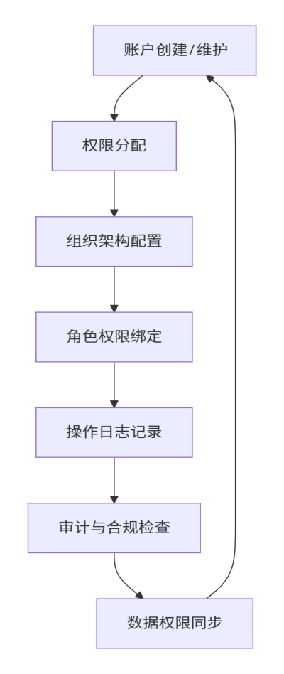
图5.5.12 系统管理功能流程图

2.5.12.1.账户管理

2.5.12.1.1.功能概述
账户管理功能是煤炭运销智能化系统中的关键组成部分，专注于确保系统的安全性和用户访问控制。该功能使系统管理员能够全面创建、维护和管理用户账户，包括为新员工设置登录凭证、根据用户角色和职责分配或修改访问权限、更新用户账户信息如联系方式和职位变动、激活或禁用账户以响应人员变动、执行密码重置和实施密码策略确保密码安全，以及安全删除到达保留时间期限后不再需要的账户。
此外，还提供用户自助服务选项，允许用户自行修改个人信息和密码，提高账户管理的便捷性。通过这些综合措施，账户管理功能帮助企业有效控制对系统的访问，保障数据安全，确保只有授权人员才能访问敏感信息和执行关键操作，从而维护企业运营的合规性和系统环境的整洁与安全。

2.5.12.1.2.使用对象
- 系统管理员：账户创建、权限分配、禁用/删除；
- 普通用户：自助修改个人信息、重置密码；
- 审计人员：核查账户权限合规性。

2.5.12.1.3.核心功能点
核心功能点 | 描述
账户创建与初始化 | 支持批量/单个创建用户账户，填写基础信息，分配初始角色与权限。
权限动态分配 | 根据用户角色或职责调整，动态分配页面查看/操作权限。
密码策略与安全控制 | 强制密码复杂度、定期过期提醒，支持管理员强制重置密码。
账户状态管理 | 支持账户激活/禁用，禁用后自动回收权限，避免越权访问。
自助服务支持 | 用户可自行修改个人信息、重置密码，减少管理员操作负担。

功能实现：实现账户全生命周期管理，自动同步人事系统状态。实施严格密码策略，连续失败自动锁定。

2.5.12.1.4.流程分析
管理员发起账户创建需求→填写账户信息→系统校验信息完整性→分配初始角色及基础权限→账户状态设为“待激活”→用户登录后完成激活→日常使用中，管理员根据职责调整权限→用户离职时，管理员禁用账户并回收权限→审计人员定期核查账户权限合规性→异常账户触发自动提醒或禁用。

2.5.12.2.组织架构管理

2.5.12.2.1.功能概述
组织架构管理功能是系统中用于维护和管理企业内部组织结构的核心模块。该功能允许管理员对销售公司、子公司以及办事处进行组织层级管理，支持在每个主层级中添加或配置相关部门和人员。通过这种灵活的层级管理，企业能够清晰地定义和管理内部的组织架构。
组织架构管理功能还与系统中的数据权限管理紧密集成。管理员可以根据组织层级设置数据权限，确保每个层级的用户只能访问其职责范围内的数据。这种基于层级的数据权限管理机制，不仅提高了数据安全性，还加强了对敏感信息的保护，防止未授权访问和数据泄露。
此外，该功能还支持对组织架构的动态调整，如添加新部门、调整部门结构或更新人员信息等，以适应企业的发展和变化。通过组织架构管理功能，企业能够实现对内部组织结构的高效管理，确保业务流程的顺畅运行，并为决策提供准确的组织信息支持。

2.5.12.2.2.使用对象
- 系统管理员：架构配置、权限关联；
- 管理层：查看组织架构、审批调整；
- 跨部门协作人员：按架构层级访问数据。

2.5.12.2.3.核心功能点
核心功能点 | 描述
层级架构配置 | 支持自定义组织层级，添加/删除部门，配置部门负责人。
数据权限集成 | 基于组织层级设置数据访问范围，支持“查看”“编辑”“导出”等细粒度权限。
动态架构调整 | 适应企业发展需求，支持调整层级、合并/拆分部门。
架构与业务联动 | 同步组织架构至其他业务模块，确保业务流程与组织职责一致。

功能实现：维护企业组织树形结构，变更时自动调整权限范围。支持架构历史版本追溯。

2.5.12.2.4.流程分析
管理层发起组织架构调整需求→管理员在系统中创建新部门，配置负责人→设置数据权限→同步至订单管理模块→业务人员登录后按新架构访问数据→定期核查架构与业务匹配度→架构调整记录存档，支持追溯。

2.5.12.3.角色管理

2.5.12.3.1.功能概述
角色及权限管理用于实现系统中对不同用户角色的精细权限控制，以满足多样化的业务需求并确保系统操作的安全性与规范性。
角色管理功能支持创建、编辑和删除角色。用户可以为每个角色配置基本信息，如角色名称和描述，以便明确标识角色的定位和用途。创建角色后，可通过勾选或取消勾选的方式，将系统中的各种页面查看权限和操作权限分配给该角色。角色的权限配置可随时根据业务需求进行调整，包括修改角色名称、描述或重新配置其权限。当角色不再使用时，可进行删除操作，但系统会进行安全检查，确保该角色下没有关联的活跃用户，避免数据混乱或权限缺失。
权限管理功能则细分为对系统各个页面的查看权限和操作权限。系统将功能模块按照业务流程和操作层级进行划分，每个模块包含多个页面。用户可以根据角色的职责，为角色分配相应的页面查看权限和操作权限。查看权限允许用户浏览特定页面的内容，而操作权限则允许用户在页面上进行数据录入、修改、删除等操作。通过这种细致的权限划分，系统能够精准地控制每个角色对页面的查看和操作权限，从而实现对系统操作的严格管控，确保数据的保密性、完整性和可用性，同时保障业务流程的顺畅进行。

2.5.12.3.2.使用对象
- 系统管理员：角色创建、权限配置；
- 业务单元负责人：申请/调整角色权限；
- 普通用户：按角色使用系统功能。

2.5.12.3.3.核心功能点
核心功能点 | 描述
角色创建与定义 | 支持自定义角色，填写角色描述。
权限绑定与配置 | 为角色分配页面查看权限和操作权限，支持勾选式配置。
角色动态调整 | 根据业务需求修改角色权限或删除冗余角色。
角色与用户关联 | 将用户分配至角色，自动继承角色权限，避免重复配置。

功能实现：提供细粒度权限配置，支持岗位权限模板管理。记录权限变更完整轨迹。

2.5.12.3.4.流程分析
管理员发起角色创建需求→填写角色描述→配置权限→保存角色→将用户分配至该角色→用户登录后自动获得“查看运输订单”“修改路线”权限→业务执行中，管理员发现角色权限不足→修改角色权限并同步至用户→定期审计角色权限→冗余角色触发删除流程。

2.5.12.4.操作日志管理

2.5.12.4.1.功能概述
操作日志管理是系统管理中的重要功能模块，用于记录和追踪系统中用户的所有操作行为，以便于对系统运行情况进行监控、审计和问题排查。该功能能够详细记录每次操作的时间、操作用户的身份、所操作的功能模块、具体的操作行为以及操作的结果等关键信息，确保系统操作的可追溯性。
通过操作日志，管理员可以全面了解系统使用情况，及时发现异常操作或潜在的安全风险，为系统的稳定运行提供有力保障。同时，操作日志也为系统故障的诊断和修复提供了重要依据，帮助技术人员快速定位问题根源，提高系统的维护效率。此外，操作日志的记录和存储还满足了企业合规性要求，便于在需要时进行审计和审查，确保系统的操作符合相关法律法规和内部管理制度。

2.5.12.4.2.使用对象
- 系统管理员：日志查询、审计；
- 审计人员：合规检查；
- 技术支持：故障定位。

2.5.12.4.3.核心功能点
核心功能点 | 描述
操作行为记录 | 自动记录用户操作的时间、用户身份、操作模块、具体动作及结果。
日志存储与加密 | 日志存储于加密数据库，支持按时间、用户、模块筛选查询，防止日志篡改或丢失。
异常操作预警 | 识别高危操作，触发系统预警并通知管理员。
审计与合规支持 | 提供日志导出功能，支持生成审计报告，满足内部合规与外部监管要求。

功能实现：全量记录用户操作行为，高危操作实时告警。支持操作轨迹回溯分析。

2.5.12.4.4.流程分析
用户执行操作→系统自动记录操作日志→日志存储至加密数据库→管理员登录日志管理模块查询→发现异常操作→触发预警并通知管理员→管理员核查日志→根据核查结果处理→定期生成审计报告→报告提交管理层或外部审计机构。

2.5.13.应用系统部署安装设计
运销系统部署于集团现有网络环境下。

2.5.14.应用系统开发建设经费预算
见附表智能化运销系统投资概算表。

2.6.数据处理和存储系统设计

2.6.1.数据处理系统建设方案

2.6.1.1.数据处理系统逻辑结构
本项目数据处理系统采用分布式服务器集群架构，通过精心设计的“接入-处理-服务-存储-灾备”全链路协同机制，实现跨异构系统数据的无缝集成与高效处理。系统聚焦煤炭运销核心业务场景，整合来自内部业务系统、外部设备及第三方系统的多样化数据资源。利用集群的分布式特性、负载均衡、统一配置管理与任务调度能力，有效消除系统间通信壁垒，保障数据在传输与处理过程中的安全性、完整性与实时可用性。技术选型上优先采用轻量级中间件与标准化协议，在满足集成需求的同时，注重系统的可扩展性和运维便捷性。

2.6.1.2.数据处理系统架构设计
数据处理系统采用清晰的五层分层架构：数据接入层 → 数据处理层 → 数据服务层 → 数据存储层 → 灾备层。各层级功能由部署在服务器集群上的相应模块承担，并通过集群内部的通信机制和统一管理平台进行高效协同，实现数据在整条链路中流动的标准化、高效化与可靠化。

2.6.1.2.1.架构核心层级设计
- 数据接入层
数据来源：覆盖内部业务系统的结构化业务数据、半结构化日志/配置文件、非结构化文档/图像；外部设备的实时数据流；以及外部合作系统的批量数据文件。
接入方式：
- 内部数据：由集群中的协议适配代理节点负责，将各业务系统数据库的私有协议数据转换为标准协议，实现跨系统数据互通。集群管理平台统一配置和管理这些代理规则。
- 外部设备数据：通过集群部署的分布式消息队列接收高并发实时数据流。消息队列集群提供异步缓冲、生产消费解耦和流量削峰能力。
- 外部系统数据：通过集群中的文件传输服务节点接收第三方系统的批量数据文件，进行完整性校验后暂存至集群共享的分布式文件系统或对象存储，再由集群调度任务路由至处理层。
集群核心作用：提供弹性的接入节点资源、统一的协议转换服务管理、可靠的消息传递基础设施和分布式文件处理能力，确保多源异构数据可靠、高效地进入系统。
- 数据处理层
核心功能：完成数据清洗、标准化与初步加工，确保进入核心业务环节的数据质量。
实现方式：
- 清洗：清洗规则引擎部署在计算节点集群上。数据任务（如消费消息队列数据、处理文件）被调度到计算节点，调用预定义的清洗规则库，过滤无效、错误或重复数据。
- 标准化：基于集群维护的统一元数据/编码服务，在计算节点上执行数据格式转换、字段映射和编码统一。
- 初步加工：对于实时流数据，由集群中的流处理计算节点进行窗口聚合、简单统计等操作，输出结构化结果供后续使用。批量数据则由集群调度批量计算任务处理。
集群核心作用：提供分布式计算能力，通过集群管理平台集中配置和分发数据处理规则与任务，实现处理逻辑的一致性、任务执行的并行化与高可用性，确保数据处理过程的可维护性和效率。
- 数据服务层
核心功能：对外提供标准化、高性能的数据访问接口与服务，支撑前端业务应用调用。
实现方式：
- API服务：通过集群前置的API网关集群暴露统一的接口。网关集群负责加密卸载、请求路由、负载均衡、身份认证、访问授权以及请求限流。
- 缓存加速：在集群中部署分布式缓存服务，将高频查询结果缓存至内存，并设置合理的TTL策略自动失效，显著降低后端数据库压力，提升响应速度。
- 流量控制：API网关集群和微服务框架自身集成熔断器和限流器机制，在突发高并发或依赖服务异常时，能快速切断或限制异常请求，保护后端服务，防止级联故障。
集群核心作用： 提供高可用、可扩展的服务接入点，集成强大的流量治理能力和高效的缓存服务，确保数据服务的稳定性、安全性和高性能输出。
- 数据存储层​
存储策略：
- 主数据库：核心结构化业务数据存储在数据库集群的主节点。集群自身或通过中间件管理读写分离。
- 从数据库：数据库集群的从节点承接前端API的大部分读请求。利用数据库集群的原生复制机制保障从库数据的准实时性。
- 文件存储：非结构化数据存储于分布式文件系统或对象存储服务。应用服务器自身不持久化关键文件，统一写入共享存储，确保可靠性与可访问性。
集群核心作用：提供高可用、可扩展、性能优化的数据持久化解决方案。数据库集群实现读写分离、负载均衡和故障自动切换；分布式文件系统/对象存储提供海量非结构化数据的可靠存储与访问。
- 灾备层
核心目标：建立完善的数据保护与业务连续性保障体系。
实现方式：
- 全量备份：每日凌晨，利用集群管理平台或专用备份节点，调用数据库工具或存储快照技术，对主数据库执行物理或逻辑全量备份，存储至专用的备份存储集群或异地对象存储。
- 增量备份：利用数据库的日志或存储的增量快照能力，通过集群调度任务近实时捕获数据变更，同步至备份存储。
- 灾难恢复：
- 备份验证：定期由集群调度任务在隔离环境自动恢复验证备份数据的完整性和可用性。
- 快速恢复：灾难发生时，优先使用最近的完整备份+增量备份在灾备集群恢复数据库。应用层配置可切换至灾备站点的数据服务层和存储层。
- 服务切换：集群管理平台或配置中心可更新服务路由规则，将应用流量引导至灾备环境的数据源。
集群核心作用：利用集群的分布式特性和自动化管理能力，实现高效、可靠的备份任务执行、备份数据存储管理、自动化的恢复验证流程以及快速的服务与数据切换能力，最大程度降低数据丢失风险和业务中断时间，保障核心业务连续性。灾备资源本身也以集群方式部署，确保灾备能力的高可用性。

2.6.1.3.服务器配置
根据第三章需求分析，处理量分析和测算结果，以当前国产主流CUP 2000000 tpmC作为基准值。
本项目内部业务处理能力tpmC值为：2970000tpmC。经测算内部业务需要2970000/2000000=1.49台约2颗CPU。
数据库CPU处理服务按1:0.5比例配置，约需2/2=1颗CPU。
以上共需2+1=3颗CPU，按20%冗余计算，约需4颗CPU。
经测算共需约4颗CPU的计算能力。为保障高可用，应用服务器规划为2台（每台配置2颗CPU）做负载均衡，另1台（配置2颗CPU）做热备；数据服务器规划为2台（每台配置2颗CPU）做高可用集群，另1台（配置2颗CPU）做热备。

2.6.2.存储系统建设
根据第三章需求分析，存储需求为7.22T。经测算，本项目存储可依靠本次采购的服务器存储，可不采购单独的存储服务器设备。

2.7.配套终端及软硬件设备
本项目无配套终端及软硬件设备采购需求。

2.8.网络系统设计

2.8.1.现网拓扑架构
本项目利旧集团公司内网。

2.8.2.网络带宽资源说明
集团现有传输能力情况如下表所示：
A端 | Z端 | 线路类型 | 带宽 | 数量 | 备注
集团公司 | 互联网专线 | 互联网专线 | 1000M | 1 | A

2.9.安全系统设计
集团公司内部网络按三级等保建设，本项目系统部署于集团公司内网，沿用集团现有安全系统，不单独做设计配置。

2.10.备份系统设计
本项目采用同城灾备，基于传统备份技术，容灾等级按2级开展系统建设，配置备份一体机。数据每天间隔24小时实现自动备份，灾难发生后，在2小时内实现数据恢复。

2.11.运行维护系统设计

2.11.1.运维需求概述
信息系统要稳定、可靠、安全的运行，需要对系统的各个模块、接入系统的外部业务系统进行有效的管理；要让合法的用户访问到允许访问的数据，防止信息的篡改、泄露，需要对系统用户进行权限管理；要对系统进行有效的维护，合理地分配资源，需要了解系统各个模块的资源使用状况；要了解系统的业务使用情况，了解用户的主要操作，追踪非法操作，需要对系统的业务操作进行记录。

2.11.2.运维管理
对业务模块进行安装、配置、维护、管理，保证系统中各个应用系统正常运行。

2.11.3.用户中心
对平台的账户、角色、权限进行管理维护。

2.11.4.日志服务管理
记录业务系统的操作日志，用于了解业务系统的运行状况，以指导管理员作出正确的运行维护措施，保证系统稳定、有效、安全地运行。同时用于对用户操作进行追踪审计，防止数据非法泄露。

2.11.5.资源监控管理
构建统一监控平台，实现对各个网络设备、服务器设备、数据库、中间件、业务等系统运行状态、业务流量信息。

2.11.6.运维系统建设方案
服务提供单位进行系统维护。业务需求单位负责监督、协调和考核工作。
运行维护机构主要维护内容包括：
开展应用系统运维、数据运维和系统平台运维，确保系统稳定运行。

2.12.其他系统设计
建设一个开放的、可扩展的、适应性强的、高效稳定的运销，为销售公司与集团公司、分公司和各业务部门之间数据交换提供通用通道。
系统应满足如下要求：
（1）方便地实现业务应用系统之间的数据共享与交换；
（2）实现不同类型的数据库对接：即通过本平台能够实现不同类型数据库之间的互通，可以将数据源表和目标数据表对应起来；
（3）数据对导：即本平台支持对结构相同或相似源数据表与目标数据表内数据的直接导出导入操作，操作前可以配置导出导入字段的对应关系，同时应支持通过视图进行对导数据的功能；
（4）数据类型自动转换：指通过平台实现对不同数据类型数据的自动转换功能；
（5）消息队列的自动管理：实现自动判断并管理消息队列，按消息的优先次序或级别来安排消息传输，建立良好的数据传输机制；
（6）数据的自动封装与解析：实现对指定数据按一定原则进行封装，封装时可以自动判断数据包的大小，按指定大小封装成一个或多个包并记录包间的关系，在接收数据包后，可以对包进行自动解析；
（7）安全控制：应具有严格稳定的安全机制，确保数据安全，即能够根据需要自动按规则对传输数据进行加密解密、根据不同请求者的权限级别设置对应的数据访问权限、自动记录数据丢失与否及传送成功与否的记录，并在传输失败后，能够以GSM的方式通知接收方本次传送失败，请等待下一次传送；
（8）日志：要有健全完备的日志功能，根据需要记录系统运行过程中的所有相关信息，尤其当系统遇到意外而无法正常工作时，应有相关日志以备查阅；
（9）运行稳定：需长期稳定的运行，能够处理好多方同时发送请求而造成的堵塞或冲突等情况，同时具有一定的网络故障应对能力，即当网络发生故障时，交换平台应能自动记录正在传送途中的数据信息，以便网络恢复时，自动续传，支持断点续传；
（10）鉴于信息交换平台在整个销售公司信息化中的重要地位，在设计时尽量考虑到后期的可扩展性、开放性和广泛的兼容性要求，不能因为具体业务系统的变化或综合信息平台的某个问题而影响正常的数据交换业务；
（11）尽可能满足人性化，可配置的灵活要求。

2.12.1.数据资源共享交换功能
数据对接与共享交换系统兼顾数据交换和服务调用两方面功能，既能实现数据感知、提取、转换、传输、推送的数据交换功能，又能完成服务生成、服务调用等功能。两类产品相辅相成、面向不同的部门应用系统、跨部门应用系统、顶层应用系统以及应用提供共享信息和业务协同等全面支持。
数据交换总体功能：数据采集、数据分发、双向交换、数据比对、文件交换、数据交换。
服务调用总体功能：服务生成、服务组合、数据桥接、服务调度、服务治理。
运维管理功能：可视化配置和自动化部署、系统管理和运行监控、多领域租户和交换环境管理、日志管理。
安全保障功能：故障恢复、断点续传、服务安全和质量保障（服务QOS）、访问控制与授权、传输数据加密与传输通道加密。
平台的数据交换功能实现广域数据的汇聚。数据交换总控部署在信用，数据交换网关部署在各职能部门，通过P2P通信系统构成一个健壮的P2P数据交换网络，数据桥接器主要完成各职能部门的IT系统与数据交换网关之间的数据桥接，避免数据交换接口的开发。
平台的服务调用功能主要将信息资源以REST服务的形式共享给各职能部门电子化协作使用，并有严格的授权体系。

2.12.2.平台数据接口开发清单
结合系统之间的数据共享需求进行以下接口开发，以满足数据对接的需要。
- 办公OA接口开发：主要包括集团审批数据、销售公司与集团审批流程协同，功能流程协同对接格式采用标准化JSON/XML报文传递流程标识、审批结果等关键字段；
- 用友BIP接口开发：主要包括财务收付款数据、收付款流程协同，数据共享对接格式包括主数据（主数据管理规范的XML格式）和交易数据（遵循财务共享标准的JSON报文）；
- 磅房系统接口开发：功能流程协同对接格式为固定字段的CSV/JSON文件，包含车牌号、载重、过磅时间等；
- 千云物流系统接口开发：主要包括承运商数据、车辆数据、物流数据，数据共享对接格式包括结构化表（承运商信息表、运单轨迹表）和文件交互（增量数据通过FTP/SFTP传输压缩的CSV文件）；
本项目接口开发包括数据对接和功能对接两个层面，详见附件：接口暂估清单。

2.12.3.系统接口开发建设经费预算
见附表智能化运销系统投资概算表。

2.13.系统配置及软硬件选型原则

2.13.1.系统配置
本信息系统IT基础设施主要包括相关的应用服务器、数据服务器、备份设备、大屏显示系统，以及相应的系统软件等。

2.13.2.软硬件选项原则
根据《信息技术应用创新产业发展纲要》、《关于加快推进国有企业数字化转型工作的通知》、《国家信创生态目录管理制度》等文件要求，本项目需构建覆盖基础设施、基础软件、应用系统的完整国产化技术体系。基础设施层必须采用通过国家信创适配认证的国产处理器设备，服务器整机国产化率≥90%，且提供处理器微码级可信验证能力。基础软件层严格限定为自主可控技术路线：操作系统需通过工信部适配认证并支持容器化编排；数据库采用分布式HTAP架构，要求单节点OLTP处理能力≥12,000 TPS且支持128节点线性扩展；中间件需集成服务网格架构，保障节点故障场景下消息零丢失及千万级主题管理能力。所有技术组件需纳入国家信创生态目录，并提供国家级实验室兼容性测试报告。

2.14.系统软硬件配置清单
见附表智能化运销系统投资概算表。

2.15.系统软硬件物理部署方案

2.15.1.硬件物理部署方案
本项目硬件设备均部署在集团机房，利旧机房基础配套设施设备。

2.15.2.系统集成费用预算
见附表智能化运销系统投资概算表。

2.16.机房及配套工程设计
本项目利旧集团机房，已完成基础配套建设。
其他：★本项目要求投标人具备履行合同所必需的法定或行业特定资质。若投标方案中包含国家规定需强制认证的产品（如特定网络设备、安全产品），该产品必须获得中国国家认证认可监督管理委员会（CNCA）批准的认证机构颁发的有效产品认证证书（须在投标文件中提供相关资质、认证证书的清晰复印件并加盖公章）。
配置清单
一 | 定制开发软件
序号 | 子项 | 主要功能 | 单位 | 数量
1 | 客户管理 | 客户管理模块是信息化系统的核心业务组件，聚焦客户全生命周期管理，通过结构化信息采集、多维度评价体系构建及风险管控机制，实现客户资源的精准化运营与价值挖掘。模块覆盖客户信息建档、分类分级、信用评估、动态维护等关键场景，支持与物流管理、结算管理等模块的数据联动，为用户制定差异化服务策略、优化客户结构提供数据支撑与决策依据。 | 套 | 1
2 | 计划管理 | 计划管理模块是企业运营管理的核心支撑组件，围绕销售、资金、赊销、物流四大核心业务场景，构建“目标制定-任务分解-执行监控-动态调整”的全周期计划管理体系。模块通过结构化数据录入、多维度任务拆分、实时进度跟踪及智能风险预警，实现资源的精准配置与业务的高效协同，确保企业战略目标与日常运营的紧密结合，为管理层提供决策依据，为执行层提供行动指引。 | 套 | 1
3 | 价格管理 | 价格管理模块是企业煤炭销售业务的核心支撑模块，围绕“价格制定-执行监控-成本控制-政策优化”的全周期逻辑，整合煤价管理、物流费用管理、优惠政策、成本测算管理四大子模块，通过数据驱动与协同联动，实现煤炭价格的精细化管理、物流成本的精准控制及优惠政策的高效落地，为销售决策、合同签订、客户维护提供有力支持，最终提升企业盈利能力和市场竞争力。 | 套 | 1
4 | 合同管理 | 合同管理模块是企业煤炭销售与物流业务的核心支撑模块，围绕“合同起草-审批-签订-履行-变更”的全周期逻辑，整合销售合同管理、销售合同补充协议管理、物流合同管理、物流合同补充协议管理四大子模块，通过数据驱动与协同联动，实现合同全流程数字化管理，提升合同执行效率与合规性，最终保障销售与物流业务的稳定运行。 | 套 | 1
5 | 收付款管理 | 收付款管理模块是企业财务管理的核心支撑模块，围绕“客户账户信息同步-收付款实时处理-现金流跟踪-风险控制”的全周期逻辑，整合客户账户管理、客户收付款管理两大子模块，通过与BIP财务共享中心系统对接，实现客户账户数据的实时获取与收付款业务的高效处理，优化应收账款管理、降低财务风险，为企业的稳健运营与决策支持提供有力保障。 | 套 | 1
6 | 订单管理 | 订单管理模块是企业供应链的“需求中枢”，聚焦客户订单的全生命周期管理，覆盖自提、汽运、公铁联运、车板等多业务场景。核心功能包括：在线下单、订单审核（含信用/额度校验）、多级审批、运输指令生成、物流执行跟踪及状态实时更新，支持与库存、物流、结算模块无缝对接，确保订单合规执行并全程可追溯，为后续数据分析与客户服务提供基础支撑。 | 套 | 1
7 | 物流管理 | 物流管理模块是企业运输业务的“执行中枢”，负责汽运、铁路、港口等多运输方式的落地执行。核心功能包括：运输指令接收与分解、资源调度（车辆/车皮分配）、在途监控（GPS实时追踪+异常预警）、卸货数据录入（支持OCR识别）、状态实时更新及历史数据归档，与订单管理模块联动确保运输任务按计划执行，为物流成本优化与客户交付时效提供保障。 | 套 | 1
8 | 场站管理 | 场站管理模块是企业煤炭供应链的“库存中枢”，聚焦场站基础信息维护与煤炭库存全周期管理。通过实时监控库存动态、设置预警阈值，确保库存数据准确性与及时性，支持优化库存结构、降低库存成本，保障煤炭供应链顺畅运行，为企业稳定运营提供库存数据支撑。 | 套 | 1
9 | 结算管理 | 结算管理模块是企业供应链的“财务中枢”，聚焦销售与物流费用的全流程自动化结算，支持多业务类型（自提、车板、公铁联运、水运）的差异化结算规则，通过系统自动计算、三方数据核对及线上支付，实现结算流程高效化、数据透明化，降低人工误差与运营成本，为财务决策与成本优化提供精准支撑。 | 套 | 1
10 | 决策分析 | 决策分析模块是企业业务数据的“智能分析中枢”，通过直接对接多源业务系统（ERP、CRM、物流等），整合销售、物流、客户、合同等核心数据，构建覆盖全业务链的分析体系，支持从高层战略决策到基层业务优化的多层级需求。 | 套 | 1
11 | 基础信息管理 | 基础信息管理模块是企业煤炭运销智能化系统的“数据基石”，聚焦第三方合作单位、运输站点、煤炭产品三大核心基础数据的标准化管理与动态维护，通过整合多源信息、建立统一数据字典、强化业务关联，为订单管理、物流调度、结算核算等业务模块提供精准、可靠的基础数据支撑，助力企业实现业务流程的高效化、标准化与智能化。 | 套 | 1
12 | 系统管理 | 系统管理模块是企业信息系统的核心管理中枢，通过账户全生命周期管理、组织架构动态维护、角色权限精准配置及操作日志审计，实现“用户-角色-组织-权限”的闭环管控，既保障数据安全与操作合规，又通过精细化权限分配提升业务效率，是企业系统稳定运行与业务高效开展的基石。 | 套 | 1

二 | 支撑软件
序号 | 子项 | 主要功能 | 单位 | 数量
1 | 工作台 | 工作台根据业务人员权限，提供待办、已办、催办、流程查看等功能，支持快速使用具体功能进行业务办理，用户可根据使用频率对常用服务事项进行自定义增加、删除、排序，支持对业务更新的管理和展示。  同时支持信息发送、接收、信息发布等功能。满足各业务系统对信息传输的需求，支持多种接入方式，可与各应用系统无缝集成。 | 套 | 1
2 | 工作流引擎 | 工作流引擎模块是煤炭运销系统的核心调度中枢，致力于实现关键业务流程的数字化、自动化与规范化流转。它通过图形化工具灵活定义煤炭运销全链条业务（如合同审批、计划提报、调运执行、煤质确认、结算付款等），并自动驱动流程按预设规则运行。引擎的核心功能在于智能任务派发与流转，能够精准推送任务、实时提醒处理人，并依据业务数据（如煤质指标、信用等级、合同条款）自动决策流程分支走向，显著减少人工干预和等待。 | 套 | 1
3 | 图片识别 | 图片识别工具是业务数据入口的智能自动化工具。它能自动解析上传的各类业务图像（如磅单、煤质化验报告、合同票据、车辆证件及现场照片），精准提取关键结构化信息（车号、重量、煤质指标、单据编号、金额、日期等），显著替代繁琐易错的手工录入，提升数据采集效率和准确性。 | 套 | 1
4 | 视图服务工具 | 视图服务工具作为应用系统和数据库之间的应用中间件。为系统提供对图片、视频、PDF等文件的快速存储、读取、删除等操作。 | 套 | 1
5 | 搜索工具 | 搜索工具提供统一、高效、智能化的业务信息检索入口。无论数据存储在业务单据（合同、调运单、结算单）、库存记录、客户/供应商档案、煤质报告还是流程日志中，用户都能通过简洁的搜索框，快速定位所需的关键信息，如特定合同条款、某批次煤炭的流向、客户的交易历史或特定车辆的过磅记录。 | 套 | 1
6 | 运维监控 | 运维监控可实现实现全栈式、多层次的实时监控，覆盖从底层基础设施、中间件、数据库到核心应用服务以及关键业务接口的全方位健康状态感知。核心在于主动发现异常，精准捕获性能瓶颈、服务中断或资源耗尽等潜在风险。 | 套 | 1
7 | 操作系统 | 本系统所有服务器均采用信创目录中的国产操作系统，其核心功能是为上层煤炭运销应用提供安全可靠、自主可控的基础运行环境，高效管理硬件资源，确保系统稳定运行，并内置符合国家要求的安全机制，保障数据主权与业务连续性，支撑整个煤炭运销业务高效、安全的运转。 | 套 | 6

三 | 外部系统对接
序号 | 子项 | 主要功能 | 单位 | 数量
1 | 办公OA | 与办公OA系统对接，实现审批流程协同和数据共享 | 个 | 1
2 | 用友BIP | 与用友BIP系统对接，实现财务流程协同和数据共享 | 个 | 1
3 | 磅房系统 | 与磅房系统对接，实现磅房系统协同和数据共享 | 个 | 1
4 | 千云物流 | 与千云物流系统对接，实现千云物流系统流程协同和数据共享 | 个 | 1

四 | 数据模型搭建及调优
序号 | 子项 | 主要功能 | 单位 | 数量
1 | 销售结算模型 | 基于客户信息、合同条款、订单详情、物流运输数据等10类数据进行一键结算模型搭建及调优 | 项 | 1
2 | 物流结算模型 | 基于物流合同、物流承运商、物流运输等10类数据进行一键结算模型搭建及调优。 | 项 | 1
3 | 销售公司领导驾驶舱模型 | 销量、价格、客户账户等5项关键指标模型搭建及调优。 | 项 | 1
4 | 运销公司领导驾驶舱模型 | 运输量、运输效率、成本控制等5项关键指标模型搭建及调优。 | 项 | 1
5 | 办事处领导驾驶舱模型 | 客户管理、合同执行、价格策略等5项关键指标模型搭建及调优。 | 项 | 1
6 | 业务指标看板模型 | 客户指标、合同指标、价格指标等5项关键指标模型搭建及调优。 | 项 | 1

五 | 硬件
序号 | 子项 | 主要功能 | 单位 | 数量
1 | 应用服务器 | 1. 服务器外型：≥2U 机架式，标配原厂导轨，  2. 采用国产信创芯片：实配≥2颗，主频≥2.5GHz，核心数≥16核；  3. 内存实配规格：≥512GB DDR4，可扩展≥24个内存插槽，支持最大内存容量≥3.0TB；  4. 实配硬盘及槽位: ≥6块1920GB 2块3.84T NVME PCIe NVMe SSD； 且全部硬盘可在不打开主机箱盖的情况下热插拔维护；  5. 阵列控制器：实配≥1个独立PCIE SAS RAID阵列卡，支持RAID0/1/10/5/6/50/60，≥2GB缓存，实配缓存数据保护，且后备保护时间不受限制；  6. PCI I/O插槽： 实配≥4个PCIE 3.0插槽，最大支持扩展至≥8个PCIE 3.0；  7. 启动盘可选项：支持双MicroSD和双M.2 SSD配置RAID1，作为虚拟化或者操作系统部署盘位；  8. 网卡： 本次配置≥4个千兆电口+4万兆光口（含万兆模块）；  9. 电源：实配≥2个800w白金版热插拔冗余电源，支持96%能效比的钛金级电源选件；  10. 售后服务：5年。 | 台 | 3
2 | 数据服务器 | 1、标准2U机架式服务器，配置原厂导轨；  2、CPU:≥2颗国产CPU，单颗CPU内核数≥32，线程数≥64，基频≥2.5GHz；  3、内存：≥256GB DDR5-4800内存；  4、硬盘：SSD固态硬盘≥2*960GB，SSD固态硬盘≥8*3.84TB；  5、RAID卡：独立RAID卡≥1张 ，支持Raid0/1/5/6/10，≥4GB缓存；  6、接口：千兆电口≥4个，万兆光口≥4个（含4个万兆多模光模块）；  7、配置1300W白金版热插拔冗余电源≥2个；  8、提供5年原厂售后服务。 | 台 | 3
3 | 备份一体机 | 备定时备份，每周全量备份1次，每天定时增量备份，备份成功自动删除前期备份数据；配置无限制客户端备份许可、无限制宿主机/虚拟机备份许可；所有备份功能均采用无代理备份方式；支持国产主流数据库无代理备份；采用基于HTM5的Web管理方式实现所有的管理操作，在任意位置通过主流浏览器管理，并且无需浏览器安装任何插件，备份容量不低于10TB | 台 | 1
4 | 全彩LED显示屏 | 室内LC1.839P （刷新3840），含被套设备、箱体及辅材 | ㎡ | 10

